

TESIS – TE185401

ANALISA EFISIENSI SPEKTRUM SISTEM *MULTI USER MASSIVE MIMO* SEL TUNGGAL PADA KANAL *RAYLEIGH* DAN KANAL *RANDOM LINE OF SIGHT*

IKA ROHMATUL AINI

07111750030001

DOSEN PEMBIMBING

Dr. Ir. Puji Handayani, MT.

PROGRAM MAGISTER

BIDANG KEAHLIAN TEKNIK TELEKOMUNIKASI MULTIMEDIA

Departemen TEKNIK ELEKTRO

FAKULTAS TEKNOLOGI ELEKTRO

INSTITUT TEKNOLOGI SEPULUH NOPEMBER

SURABAYA

2021



TESIS – TE185401

ANALISA EFISIENSI SPEKTRUM SISTEM *MULTI USER MASSIVE MIMO* SEL TUNGGAL PADA KANAL *RAYLEIGH* DAN KANAL *RANDOM LINE OF SIGHT*

IKA ROHMATUL AINI

07111750030001

DOSEN PEMBIMBING

Dr. Ir. Puji Handayani, MT.

PROGRAM MAGISTER

BIDANG KEAHLIAN TEKNIK TELEKOMUNIKASI MULTIMEDIA

Departemen TEKNIK ELEKTRO

FAKULTAS TEKNOLOGI ELEKTRO

INSTITUT TEKNOLOGI SEPULUH NOPEMBER

SURABAYA

2020

*Halaman ini sengaja dikosongkan*

LEMBAR PENGESAHAN

**PROPOSAL TESIS**

Judul : Analisa Efisiensi Spektrum Sistem *Massive* MIMO Sel Tunggal Pada Kanal *Rayleigh* dan Kanal *Random Line of Sight*

Oleh : Ika Rohmatul Aini

NRP : 07111750030001

**Telah diseminarkan pada**

Hari : Selasa

Tanggal : 05 Juni 2018

Tempat : B305

Mengetahui/menyetujui

Dosen Penguji: Calon Dosen Pembimbing

1. Dr. Ir. Endroyono, DEA 1. Dr. Ir. Puji Handayani, MT.

NIP:196504041991021001 NIP. 196605101992032002

1. Dr. Ir. Titiek Suryani, MT

NIP:196411301989032001

1. Eko Setijadi,S.T., M.T.,Ph.D.

NIP:197210012003121002

*Halaman ini sengaja dikosongkan*

PERNYATAAN KEASLIAN TESIS

Dengan ini saya menyatakan bahwa isi keseluruhan Tesis saya dengan judul “**ANALISA EFISIENSI SPEKTRUM SISTEM *MULTI USER MASSIVE MIMO* SEL TUNGGAL PADA KANAL *RAYLEIGH* DAN KANAL *RANDOM LINE OF SIGHT***” adalah benar-benar hasil karya intelektual mandiri, diselesaikan tanpa menggunakan bahan-bahan yang tidak diijinkan dan bukan merupakan karya pihak lain yang saya akui sebagai karya sendiri.

Semua referensi yang dikutip maupun dirujuk telah ditulis secara lengkap pada daftar pustaka. Apabila ternyata pernyataan ini tidak benar, saya bersedia menerima sanksi sesuai peraturan yang berlaku.

Surabaya, 3 Juli 2020

Ika Rohmatul Aini

NRP. 07111750030001

**ANALISA EFISIENSI SPEKTRUM SISTEM *MULTI USER MASSIVE MIMO* SEL TUNGGAL PADA KANAL *RAYLEIGH* DAN KANAL *RANDOM LINE OF SIGHT***

Nama mahasiswa : Ika Rohmatul Aini

NRP : 07111750030001

Pembimbing : 1. Dr. Ir. Puji Handayani, MT.

ABSTRAK

*Multi User* Massive MIMO (MU-Massive MIMO) adalah teknologi yang menggunakan antena sangat banyak di sisi BTS dan melayani beberapa user secara simultan, jumlah antena yang digunakan dapat mencapai ratusan atau bahkan lebih. Penelitian ini membahas sistem *downlink* MU-Massive MIMO pada kondisi kanal Rayleigh dan *Uniformly Random Line of Sight* (UR-LOS). Sistem ini diasumsikan bekerja pada kanal *frequency-selective* dan menggunakan teknik *Orthogonal Frequency Division Muliplexing* (OFDM) untuk mengatasi *Intersymbol Interference* (ISI). Kinerja sistem diamati pada dua kondisi, kondisi pertama adalah BTS diasumsikan mengetahui informasi kanal (*perfect* CSI), kondisi kedua adalah BTS melakukan proses estimasi kanal pada suatu coherence interval tertentu (*imperfect* CSI). BTS mengestimasi kanal dari pilot yang dikirimkan oleh user dengan menggunakan teknik Minimum Mean Square Error (MMSE). Untuk mengatasi adanya interferensi antar user digunakan beberapa teknik linier precoding, yaitu *Maximum Ratio* (MRT), *Zero Forcing* (ZF) dan MMSE. Parameter yang diamati dari penelitian ini adalah *Bit Error Rate* (BER) dan efisiensi spektrum.

Dari hasil simulasi dapat diketahui bahwa penggunaan jumlah antena array dalam jumlah yang besar dapat meningkatkan efisiensi spektrum secara signifikan. Efisiensi spektrum skema *downlink* sangat bergantung pada Teknik precoding yang digunakan. Precoding ZF dan MMSE bekerja lebih baik daripada precoding MRT dalam meminimalisasi interferensi antar user, sehingga menghasilkan efisiensi spektrum yang lebih tinggi. Efisiensi spektrum juga dipengaruhi oleh model kanal yang digunakan, dimana efisiensi spektrum pada kanal UR-LOS lebih tinggi daripada kanal Rayleigh. Pada kondisi imperfect CSI, efisiensi spektrum akan mengalami penurunan dan menjadi lebih rendah daripada kondisi perfect CSI ketika SNR uplink menurun. Hal ini dikarenakan error estimasi kanal semakin besar ketika SNR uplink turun.

Kata kunci : *MU-Massive MIMO, Rayleigh, UR-LOS, Perfect CSI, Imperfect CSI*

*Halaman ini sengaja dikosongkan*

**SPECTRUM EFFICIENCY ANALYSIS OF SINGLE CELL MULTI USER MASSIVE MIMO SYSTEM ON RAYLEIGH AND RANDOM LINE OF SIGHT CHANNEL**

Nama mahasiswa : Ika Rohmatul Aini

NRP : 07111750030001

Pembimbing : 1. Dr. Ir. Puji Handayani, MT.

Multi User Massive MIMO (MU-Massive MIMO) is a form of multi-user large-scale antennas technology, in which hundreds numbers of antennas serve a significantly smaller number of users. We focus to analyze the downlink system of MU-Massive MIMO which works on Rayleigh and Uniformly Random Line of Sight (UR-LOS) channels. This system is assumed operates over a frequency-selective and uses Orthogonal Frequency Division Multiplexing (OFDM). The system performance is observed in two conditions, the first condition is that the BTS is assumed to know channel information (perfect CSI), the second condition is that the BTS performs the channel estimation process at a certain coherence interval (imperfect CSI). BTS estimates the channel from the pilot sent by the user using the Minimum Mean Square Error (MMSE) technique. To overcome the interference between users (multiuser interference), several linear precoding techniques are used, namely Maximum Ratio (MRT), Zero Forcing (ZF) and MMSE. The parameters observed in this study were the Bit Error Rate (BER) and spectral efficiency.

From the simulation results, it can be seen that the use of a large number of antenna arrays can significantly increase the spectral efficiency. The spectral efficiency of the downlink scheme depends on the used of precoding technique. ZF and MMSE precoding works better than MRT precoding in minimizing interference between users, and resulting higher spectral efficiency. Spectral efficiency is also affected by the channel model, where the spectral efficiency on the UR-LOS channel is higher than Rayleigh channel. In the imperfect CSI condition, the spectral efficiency will decrease and become lower than the perfect CSI condition when the uplink SNR decreases. This is because the channel estimation error getting bigger when the uplink SNR decreases.

Keyword Key : *MU-Massive MIMO, Rayleigh, UR-LOS, Perfect CSI, Imperfect CSI*

*Halaman ini sengaja dikosongkan*

KATA PENGANTAR

Alhamdulillah, kehadirat Allah SWT yang telah meridhoi, melancarkan, dan melimpahkan rahmat atas kerja keras dalam proses pengerjaan tesis yang berjudul **“ANALISA EFISIENSI SPEKTRUM SISTEM MULTI USER MASSIVE MIMO SEL TUNGGAL PADA KANAL RAYLEIGH DAN KANAL RANDOM LINE OF SIGHT”.** Adapun tujuan tesis ini adalah sebagai persyaratan untuk mendapatkan gelar magister teknik pada bidang studi Teknik Telekomunikasi Multimedia, Jurusan Teknik Elektro, Institut Teknologi Sepuluh Nopember.

Dalam penyusunan penulisan tesis ini, penulis telah banyak mendapat dukungan, bantuan, dan doa dari berbagai pihak. Dengan ini, penulis ingin menyampaikan banyak terima kasih kepada:

1. Untuk keluarga dan kedua orang tua tercinta yang selalu memberi dukungan dan do’a yang tidak pernah putus.
2. Ibu Dr. Ir. Puji Handayani, MT. yang telah banyak membimbing dan memberikan saran-saran, nasehat serta pandangannya selama ini.
3. Seluruh Bapak dan Ibu dosen yang telah membimbing dan membekali ilmu kepada penulis selama menempuh pendidikan di kampus Teknologi Sepuluh Nopember.
4. Teman-teman S2 Telekomunikasi Multimedia angkatan 2017 yang telah membantu dan memberikan dukungan langsung maupun tidak langsung.

Penulis sepenuhnya menyadari bahwa masih terdapat kekurangan dalam pengerjaan maupun penulisan tesis ini. Oleh karena itu, kritik dan saran membangun sangat diharapkan untuk perbaikan dan pengembangan penelitian ini kedepannya. Semoga tesis penelitian ini dapat bemanfaat bagi semua sebagai referensi, pengembangan penelitian, atau kebutuhan yang lainnya di masa depan.

Surabaya, 06 Januari 2021

Penulis

DAFTAR ISI

LEMBAR PENGESAHAN iii

PERNYATAAN KEASLIAN TESIS v

ABSTRAK vi

KATA PENGANTAR viii

DAFTAR ISI ix

DAFTAR GAMBAR x

DAFTAR TABEL xiii

BAB 2 PENDAHULUAN 1

2.1 Latar Belakang 1

2.2 Rumusan Masalah 3

2.3 Tujuan 3

2.4 Batasan Masalah 3

2.5 Kontribusi 4

2.6 Sistematika Penulisan 4

BAB 3 KAJIAN PUSTAKA 7

3.1 Kajian Penelitian Terkait 7

3.2 Teori Dasar 8

3.2.1 Kebutuhan standar 5G 8

3.2.2 Quadrature Amplitude Modulation (QAM) 9

3.2.3 *Orthogonal* Frequency Division Multiplexing (OFDM) 11

3.2.4 *Time Division Duplex* (TDD) 14

3.2.5 Multi *User* MIMO 15

3.2.6 Multiple Input Multiple *Output* (MIMO) 15

3.2.7 *Multi User Massive* MIMO (MU-Massive MIMO) 17

3.2.8 Model Kanal Sistem MU-Massive MIMO 20

3.2.9 Favorable Propagation Massive MIMO 24

3.2.10 Gangguan Kanal Sistem Komunikasi Nirkabel 25

3.2.11 *Channel State Infromation* (CSI) 27

3.2.12 Linier *Precoding* 30

3.2.13 Sistem MU-Masssive MIMO Downlink Sel Tunggal 30

3.2.14 Efisiensi spektrum *Massive* MIMO 32

BAB 4 METODOLOGI PENELITIAN 34

4.1 Skema Penelitian 34

4.2 Model Sistem 38

4.2.1 Struktur TDD MU-Massive MIMO 41

4.2.2 Pemancar Sistem Komunikasi *Massive* MIMO 41

4.2.3 Kanal Sistem Komunikasi *Massive* MIMO 49

4.2.4 Metode Estimasi Kanal 52

4.2.5 Penerima sistem Komunikasi *Massive* MIMO 54

4.2.6 Evaluasi kinerja sistem 58

4.3 Parameter Sistem 59

BAB 5 HASIL DAN PEMBAHASAN 63

5.1 Bit Error Rate MU-Massive MIMO Kondisi Perfect CSI 63

5.1.1 BER Pada Kanal Rayleigh 63

5.2 Perbandingan Efisiensi Spektrum Massive MIMO dengan SiSO 63

5.3 Efisiensi Spektrum MU-Massive MIMO Kanal Rayleigh 64

5.4 Efisiensi Spektrum MU-Massive MIMO Kanal UR-LOS 70

5.5 Efisiensi Spektrum MU-Massive MIMO vs. Jumlah User 73

5.6 Efisiensi Spektrum MU-Massive MIMO Pada Kondisi Imperfect CSI 74

DAFTAR PUSTAKA 82

DAFTAR GAMBAR

Gambar 2.1 Respon frekuensi sinyal diskrit pada kanal frequency-selective (a) kanal flat (b) kanal frequency-selective 12

Gambar 2.2 Struktur simbol OFDM domain waktu 12

Gambar 2.3 Efek ISI pada simbol OFDM 13

Gambar 2.4 Time division duplex 15

Gambar 2.5 Ilustrasi sistem komunikasi Multi User MIMO [5] 16

Gambar 2.6 Konfigurasi *Downlink* *Massive* MIMO [17] 19

Gambar 2.7 Ilustrasi tapped *delay* line pada kanal frequency-selective domain waktu 21

Gambar 2.8 Alokasi sample pada *coherence interval* 23

Gambar 2.9 Ilustrasi blok transmisi domain waku dan frekuensi 27

Gambar 3.1 Fishbone penelitian 35

Gambar 3.2 Diagram alur penelitian 35

Gambar 3.3 Diagram alur simulasi sistem pada kondisi *perfect* CSI 36

Gambar 3.4 Diagram alur simulasi sistem pada kondisi *imperfect* CSI 37

Gambar 3.5 Konfigurasi singel cell sistem *Massive* MIMO 38

Gambar 3.6 Alur diagram simulasi MU-Massive MIMO 40

Gambar 3.7 Struktur coherence interval mode TDD 41

Gambar 3.8 Blok diagram sistem pemancar 42

Gambar 3.9 Ilustrasi penyusunan *subcarrier* dan guard band 42

Gambar 3.10 Diagram konstelasi 4-QAM 43

Gambar 3.11 Pemetaan data ke tiap subcarrier 44

Gambar 3.12 Domain waktu dan frekuensi dari simbol OFDM 47

Gambar 3.13 Representasi jumlah slot ODFM pada domain waktu dan frekuensi 48

Gambar 3.14 Skenario model kanal *frequency selective Rayleigh* 50

Gambar 3.15 Skenario model kanal random *Line of Sight* (LOS) 51

Gambar 3.16 Estimasi CSI pada BTS 52

Gambar 3.17 Blok diagram penerima sistem *Massive* MIMO 55

Gambar 4.1 Grafik BER vs. SNR 63

Gambar 4.2 Efisiensi spektrum SISO dan Massive MIMO 64

Gambar 4.3 Efisiensi spektrum vs. Jumlah antena BTS pada SNR 10dB 65

Gambar 4.4 Perkalian precoding ZF dengan sinyal pada *subcarrier* . 66

Gambar 4.5 Perkalian precoding ZF dengan sinyal pada *subcarrier* . 67

Gambar 4.6 Perkalian precoding MMSE dengan sinyal pada *subcarrier* (K<M). 67

Gambar 4.7 Perkalian precoding MMSE dengan sinyal pada *subcarrier*  68

Gambar 4.8 Efisiensi spektum vs. Jumlah antena BTS (M=K) 69

Gambar 4.9 Efisiensi spektrum vs. Jumlah antena BTS pada SNR 0dB 70

Gambar 4.10 Efisiensi spektrum vs. Jumlah antena BTS pada SNR -10 dB 70

Gambar 4.11 Efisiensi spektrum pada Kanal UR-LOS 72

Gambar 4.12 Efisiensi spektrum pada kanal Rayleigh dan UR-LOS 72

Gambar 4.13 Efisiensi spektrum precoding ZF vs. jumlah *user* 73

Gambar 4.14 Efisiensi spektrum precoding MMSE vs. jumlah *user* 74

Gambar 4.15 Efisiensi spektrum MU-Massive MIMO pada kondisi *imperfect* CSI. SNR *uplink* = SNR *downlink* = 10 dB 75

Gambar 4.16 Efisiensi spektrum MU-Massive MIMO precoding MRT pada kondisi *imperfect* CSI, SNR Downlink = 10 dB, SNR Uplink = -5 dB 76

Gambar 4.17 Efisiensi spektrum MU-Massive MIMO precoding ZF pada kondisi *imperfect* CSI, SNR Downlink = 10 dB, SNR Uplink = -5 dB 77

Gambar 4.18 Efisiensi spektrum MU-Massive MIMO precoding MMSE pada kondisi *imperfect* CSI, SNR Downlink = 10 dB, SNR Uplink = -5 dB 77

Gambar 4.19 Efisiensi spektrum kanal UR-LOS pada kondisi *perfect* CSI dan *imperfect* CSI,SNR *uplink* = SNR *downlink* = 10dB 78

Gambar 4.20 Efisiensi spektrum kanal UR-LOS precoding MMSE pada kondisi *perfect* CSI dan *imperfect* CSI, SNR *uplink* = -5dB, SNR *downlink* = 10dB. 79

Gambar 4.21 Efisisensi spektrum kanal UR-LOS dan Rayleigh padakondisi Im*perfect* CSI 80

Gambar 4.22 MSE Kanal UR-LOS dan Rayleigh 80

*Halaman ini sengaja dikosongkan*

DAFTAR TABEL

Tabel 3.1 Parameter sistem *Massive* MIMO 60

Tabel 4.1 Posisi *user* pada simulasi kanal UR-LOS 71

*Halaman ini sengaja dikosongkan*

# PENDAHULUAN

## Latar Belakang

Kebutuhan akan transmisi data berkecepatan tinggi untuk sistem komunikasi akan selalu meningkat seiring dengan semakin berkembangnya teknologi telekomunikasi dan multimedia. Generasi 5G saat ini sedang dikembangkan untuk bisa mencapai kualitas layanan yang lebih bagus dan kecepatan transfer data yang lebih tinggi dari generasi sebelumnya [1]. *The Next Generation Mobile Network* (NGMN) mendefinisikan sistem 5G harus memenuhi spesifikasi standar, diataranya adalah dapat mendukung transmisi dengan kecepatan data hingga 100Mb/s untuk area metropolitan, memiliki efisiensi spektrum yang lebih tinggi dibandingkan dengan 4G, dan dapat meningkatkan area pelayanan [1]. Untuk mendukung perkembangan 5G, *Massive* MIMO adalah salah satu teknik yang menjanjikan untuk dikembangkan. Dengan menerapkan *Massive* MIMO, maka teknologi 5G mampu melayani *user* secara simultan dengan gain yang tinggi, sehingga bisa meningkatkan efisiensi spektrum, efisiensi energy dan kehandalan[2].

Beberapa tahun terakhir telah dikembangkan teknologi MIMO, yang mana teknologi ini memiliki performa yang lebih baik dari teknologi SISO. Konsep ini menjadi latar belakang dikembangkannya sistem *Massive* MIMO, yang memungkinkan penggunaan jumlah antena yang lebih banyak sehingga diharapkan dapat menghasilkan performa yang lebih baik. Sistem Massive MIMO merupakan sistem yang menggunakan jumlah antena yang sangat banyak di sisi BS, antena yang digunakan bisa berjumlah ratusan atau bahkan lebih [3]. Agar dapat melayani beberapa *user* secara simultan maka digunakan sistem Multi User Massive MIMO (MU-Massive MIMO). Ratusan antena pada satu BTS dapat melayani puluhan *user* secara bersamaan, dimana tiap *user* menggunakan antena tunggal. Keuntungan dari penggunaan antena tunggal pada *user* adalah harganya yang tidak mahal, desain lebih simpel dan penggunaan power yang lebih efisien, tetapi masing-masing *user* masih bisa mendapatkan throuhput yang tinggi [4].

Beberapa keunggulan dari sistem *Massive* MIMO dibandingkan dengan MIMO konvensional diantaranya adalah, pertama, hanya BTS yang perlu mengestimasi kanal, kedua, jumlah antena BTS jauh lebih banyak daripada jumlah *user*, dan ketiga, teknik linier *precoding* yang sederhana bisa diterapkan baik di sisi *uplink*  dan *downlink* [5]. Untuk menerapkan skema *downlink* *Massive* MIMO diperlukan estimasi *Channel State Information* (CSI) di sisi BTS dan di sisi *user*. Akan tetapi, estimasi CSI akan sangat kompleks karena sebanding dengan jumlah antena BTS yang sangat banyak, maka beberapa penelitian sebelumnya mengasumsikan *perfect* CSI di sisi BTS maupun *user* [6] [7]. Padahal, untuk kondisi yang sesungguhnya CSI dapat berubah sewaktu-waktu sesuai dengan kondisi lingkungan propagasi, sehingga perlu dilakukan estimasi CSI untuk kanal yang berubah terhadap waktu. Hal ini dikarenakan CSI tidak hanya berguna untuk meningkatkan SNR di sisi *user*, tetapi juga untuk mereduksi interfernsi dari *user* lain dalam satu sel. Ketidaksempurnaan dalam proses estimasi kanal karena adanya error estimasi kanal disebut dengan kondisi *imperfect* CSI, pada kondisi ini BTS hanya mengetahui respon kanal yang sudah ditambah dengan noise.

Pada penelitian ini dilakukan analisa kinerja sistem MU-Massive MIMO skema *downlink* pada kanal Rayleigh dan pada kanal UR-LOS. Diasumsikan bahwa sistem bekerja pada mode Time Division Duplex (TDD), sehingga respon kanal pada sisi *uplink* dan *downlink* bersifat resiprokal. BTS dapat mengestimasi kanal dari sinyal pilot yang dikirmkan oleh *user*, dimana jumlah total simbol pilot yang dikirimkan sebanding dengan jumlah total *user* dalam satu sel. Kemudian BTS akan menggunakan hasil estimasi kanal untuk membentuk matriks precoding yang bertujuan untuk meredukti Multi User Interferenc (MUI).

. Sistem ini bekerja pada kanal frequency- selective dan menggunakan teknik Orthogonal Frequency Division Muliplexing (OFDM) untuk mengatasi adanya Inter-simbol Interference (ISI). Kinerja sistem diamati pada dua kondisi, kondisi pertama adalah *perfect* CSI yaitu diasumsian BS mengetahui informasi kanal, kondisi kedua adalah *imperfect* CSI yaitu BS melakukan proses estimasi kanal dari pilot yang dikirimkan oleh *user* menggunakan metode Least-Square.

Parameter yang diamati adalah Bit Error Rate (BER) dan efisiensi spektrum menggunakan teknik linier precoding MRT, ZF dan MMSE. pada masing-masing *user* sangat bergantung terhadap kemampuan precoding dalam mereduksi interferensi antar *user* [8]. Sehingga pemilihan teknik precoding yang tepat menjadi salah satu factor yang penting dalam mendesain sistem Massive MIMO

## Rumusan Masalah

Rumusan masalah pada penelitian ini adalah sebagai berikut:

1. Tahapan membangun sistem komunikasi *Massive* MIMO dengan menggunakan blok-blok dasar sistem komunikasi pada kanal Rayleigh dan kanal Random Line of Sight.
2. Metode untuk estimasi *Channel State Information* (CSI) pada sistem komunikasi *Massive* MIMO.
3. Kinerja sistem *Massive* MIMO yang akan dibangun dengan parameter *output* efisiensi spektrum pada kanal Rayleigh dan kanal Random Line of Sight.
4. Kinerja sistem *Massive* MIMO yang akan dibangun dengan parameter *output* efisiensi spektrum pada kondisi perfect CSI dan imperfect CSI.

## Tujuan

Tujuan dari penelitian ini diantaranya adalah untuk membangun sistem komunikasi *Multi User Massive* MIMO berdasarkan literatur yang ada, dan menganalisa kinerjanya berdasarkan parameter efisiensi spektrum.

## Batasan Masalah

Batasan masalah pada penelitian ini adalah sebagai berikut:

1. Sistem komunikasi ini akan dianalisa untuk sel tunggal transmisi *downlink* yang terdiri dari satu BTS dan beberapa *user* dimana tidak ada interferensi dari cell lain.
2. Jumlah antena di BTS lebih banyak daripada jumlah *user* yang dilayani. Masing-masing *user* menggunakan antena tunggal.
3. Model kanal yang digunakan adalah frequency-selective Rayleigh dan UR-LOS.
4. Untuk kanal UR-LOS posisi masing-masing *user* sudah diketahui oleh BTS.
5. Pembagian daya untuk masing-masing *user* sama.

## Kontribusi

Hasil dari penelitian ini kedepannya dapat digunakan sebagai acuan untuk merancang sistem komunikasi *Massive* MIMO dalam rangka mendukung pengembangan teknologi 5G. Hasil simulasi yang berupa efisiensi spektrum dapat dijadikan tolak ukur untuk memberikan rekomendasi pada sistem *Massive* MIMO agar bisa menghasilkan kapasitas sistem sesuai dengan kebutuhan.

*Halaman ini sengaja dikosongkan*

# KAJIAN PUSTAKA

Kajian pustaka yang akan diuraikan pada bab ini meliputi penjelasan mengenai teori yang menunjang penelitian diantaranya adalah teori dasar antena *array*, sistem komunikasi MIMO konvensional atau Point to Point MIMO, Multi *User* MIMO, dan sistem komunikasi Multi User Massive *Massive* MIMO (MU-Massive MIMO). Selanjutnya juga akan dijelaskan mengenai teknik untuk membangun sistem komunikasi *Massive* MIMO skema *downlink*, yaitu mengenai sistem modulasi, teknik *precoding*, metode estimasi kanal yang digunakan, dan sistem demodulasi di sisi user. Selain itu, juga dijelaskan tentang parameter untuk mengukur kinerja sistem komunikasi MU-*Massive* MIMO yaitu Bit Error Rate (BER) dan efisiensi spektrum.

## Kajian Penelitian Terkait

Fokus dari penelitian ini adalah tentang membangun sistem komunikasi Multi *User* *Massive* MIMO skema *downlink* dengan estimasi CSI dan mentransmisikan data ke masing-masing *user* pada model kanal yang berbeda. Adaapun penelitian terkait yang menjadi acuan dari penelitian ini adalah:

Penelitian yang dilakukan oleh Hong Yang dan Thomas L. Marzetta pada tahun 2013. Peneltian ini membahas mengenai perbandingan dua metode linier *precoding* untuk sistem komunikasi Masssive MIMO, yaitu metode *zero forcing* dan *conjugate beamforming* serta membandingkan tingkat kompleksitas dari dua metode ini. Berdasarkan penelitian ini, *zero forcing* memiliki performa yang lebih bagus daripada *conjugate bemafo*rming untuk kondisi efisiensi spektrum yang tinggi, selain itu metode *zero forcing* juga memiliki tingkat kompleksitas yang lebih rendah daripada *conjugate beamforming*. Berdasarkan kesimpulan dari penelitian ini, maka metode *precoding* yang bisa dijadikan acuan untuk membangun sistem komunikasi MIMO adalah metode *zero forcing* [9].

Penelitian lain terkait dengan sistem komunikasi *Massive* MIMO adalah penelitian yang dilakukan oleh Hien Quoc Ngo dan Thomas L. Marzetta pada tahun 2013. Penelitian ini menmbahas mengenai teknik linier *precoding* dan metode estimasi Channel State Information (CSI). Berdasarkan penelitian ini, estimasi CSI di sisi BTS dapat dilakukan dengan mengirimkan pilot dari *user* ke BTS, metode ini disebut *uplink* training. Sedangkan untuk memperoleh estimasi CSI di sisi *user* dapat dilakukan dengan mengirimkan pilot dari BTS ke *user*, yang disebut sebagai *downlink* training [10]. Berdasarkan hasil penelitian ini, metode estimasi kanal yang paling sesuai untuk digunakan oleh sistem Massive MIMO adalah *uplink* training atau mengirim pilot dari user ke BTS, karena jumlah pilot hanya akan sebanding dengan jumlah user. Sedangkan apabila menggunakan *downlink* training, maka jumlah pilot akan sebanding dengan jumlah antena BTS yang sangat banyak.

Dari beberapa penelitian yang sudah dilakukan sebelumnya sesuai dengan penjelasan di atas, maka pada penelitian ini akan dirancang dan disimulasikan sistem komunikasi MU-*Massive* MIMO skema *downlink* pada kanal Rayleigh dan Uniformy Random Line of Sight (UR-LOS) dengan estimasi CSI dan tanpa estimasi CSI.

## Teori Dasar

### Kebutuhan standar 5G

Sistem 5G untuk sekarang ini masih belum ada standar yang baku, pada September tahun 2015, ITU mendefinisikn standar untuk 5G yang dijelaskan sebagai berikut [1]:

* *Peak data rate* : Ekspektasi peak data rate dari 5G bisa mencapai 10Gbit/s dibandingkan dengan 1Gbit/s pada 4G. Pada kondisi tertentu, kecepatan data 5G dapat mencapai 20Gbit/s.
* *User experienced data rate* : 5G diharapkan bisa mendukung data rate yang berbeda untuk tiap *user* beradasarkan kondisi lingkungan.
* Spektrum Eficiency: Ekspektasi spektrum efficiency untuk 5G dapat mencapai tiga kali lipat lebih tinggi daripada 4G. Kenaikan efficiency untuk 5G jika dibandingkan dengan 4G bisa bervariasi tergantung dari skenario, bisa jadi efisiensinya lebih tinggi untuk beberapa skenario.
* *Mobility* : 5G diharapkan mampu melayani tingkat mobilitas yang tinggi, mencapai 500km/h dengan Quality of Service (QoS) yang bisa diterima, dimana pada sistem 4G hanya mampu mendukung mobilitas sebesar 350km/h.

Spesifikasi standar dari sistem 5G belum resmi ditetapkan, namun ada beberapa lembaga yang sudah mendefinisikan standar untuk sistem 5G. 5G didesain untuk dapat bekerja pada range frekuensi yang berbeda menyesuaikan dengan kebutuhan (misalnya kecepatan transfer data dan kapasitas) dan kepadatan populasi. Secara sederhana, band frekuensi tersebut dibagi menjadi low, mid, dan high band [11]:

* Low Bands: Spektrum dibawah 1GHz efektif untuk mensupport area yang luas. Misalnya band 800MHz digunakan oleh sistem 4G untuk melayani cakupan wilayah yang sangat luas. Band 700 MHz masih tersedia dan bisa dijadikan kandidat untuk sistem 5G.
* Mid Bands: Spektrum frekuesni 1-6 GHz dapat mensupport urban dan suburban area. Seperti misalnya LTE 1800 MHz untuk melayani area urban dan suburban. Dan LTE 2600 MHz untuk melayani area dense urban. Spektrum 3.4 GHz pada band fekuensi antara 3400-3800 Mhz masih tersedia dan bisa digunakan untuk sistem 5G.
* High Bands: Spektrum diatas 6GHz seperti 26GHz (24.25-27.50 GHz) telah dirancang untuk sistem 5G agar bisa menghasilkan kapasitas yang sangat tinggi untuk daerah urban dan suburban baik untuk sistem indoor maupun outdoor.

### Quadrature Amplitude Modulation (QAM)

Quadrature Amplitude Modulation (QAM) merupakan teknik modulasi digital dengan cara menggabungkan antara teknik modulasi fase dan modulasi amplitude. Sehingga sejumlah bit dibawa oleh sinyal pembawa dalam bentuk perubahan fase dan perubahan amplitude. Modulasi QAM terdiri dari beberapa jenis, diantaranya 4-QAM, 8-QAM, 16-QAM. Sinyal modulasi 4QAM diuraikan sebagai berikut:

|  |  |
| --- | --- |
|  | (2.1) |

Dimana merupakan komponen fase dan merupakan komponen quadrature, dan merupakan energi sinyal. Kondisi special dari modulasi 4QAM ditunjukkan sebagai berikut:

* Jika untuk semua , maka sinyal modulasi dari persamaan di atas akan berkurang menjadi:

|  |  |
| --- | --- |
|  | (2.2) |

yang didefinisikan sebagai M-ary amplitude-shift keying (M-ary ASK).

* Jika dan memnuhi persamaan

|  |  |
| --- | --- |
|  | (2.3) |

Maka sinyal modulasi akan menjadi *M-*ary PSK

Sinyal MQAM dapat direpresentasikan dalam bentuk inphase (I) dan quadrature (Q) seperti diuraikan di bawah ini [12]:

|  |  |
| --- | --- |
|  | (2.4) |

Dimana adalah normalisasi amplitudo sinyal, dan *A* adalah amplitudo sinyal terkecil. Dua basis orthonormal dan dinyatakan sebagai berikut [12]:

|  |  |
| --- | --- |
|  | (2.5) |
|  | (2.6) |

Dan *E* adalah energi simbol terkecil yang didefiniskan sebagai berikut [12]:

|  |  |
| --- | --- |
|  | (2.7) |

Dengan menggunakan basis dan , maka dapat direpresentasikan sebagai berikut:

|  |  |
| --- | --- |
|  | (2.8) |

Dalam bentuk vektor dapat dinyatakan sebagai berikut:

|  |  |
| --- | --- |
|  | (2.9) |

Berdasarkan metode Gram-Smidth, basis orthonormal, vektor orthonornal dari basis vektor dinyatakan sebagai berikut:

|  |  |
| --- | --- |
|  | (2.10) |

Setiap simbol dipetakan mejadi level I dan level Q dengan menggunakan metode *Gray code*. Untuk konstelasi MQAM persegi, level sinyal dinormalisasi menjadi , sehingga level I menjadi dan level Q menjadi

Teknik modulasi 4-QAM artinya digunakan 4 variasi simbol dalam menterjemahkan bit-bit data, dimana tiap simbol terdiri dari dua bit. Ada beberapa tahapan pada pemancar sistem modulasi 4-QAM. Tahapan pertama adalah input berupa bit data dibuat dari bentuk serial menjadi paralel untuk menghasilkan pasangan dua bit kanal I dan kanal Q. Selanjutnya pasangan dua bit paralel dikodekan dengan metode *mapping*, bisa dengan menggunakan *gray code*. Pada sisi penerima juga ada proses de-mapping, proses de-mapping dilakukan dengan menggunakan teknik coding yang sesuai dengan teknik coding di pemancar, misalnya teknik *gray code*.

### *Orthogonal* Frequency Division Multiplexing (OFDM)

Sistem OFDM dapat mengatasi adanya *Inter Simbol Interference* (ISI) pada respon frekuensi *selective*. Sistem OFDM membagi bandwidth kanal menjadi bagian-bagian frekuensi dengan lebar pita sempit . Dimana W merupakan bandwidth kanal dan N merupakan jumlah subcarrier/ subband. Masing-masing *subcarrier* bersifat *orthogonal* dan megalami respon frekuensi *flat*. Secara praktikal, metode *Discrete Fourier Transform* (DFT) dan *inverse* DFT (IDFT) dapat digunakan untuk mengimplementasikan sinyal orthogonal ini. DFT dan IDFT dapat diimplementasikan secara efisien menggunakan *Fast Fourier ransform* (FFT) dan *inverse* FFT (IFFT).

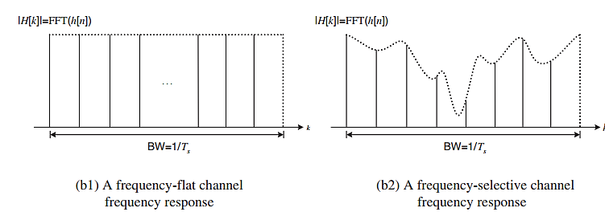

1. (b)

Gambar 2.1 Respon frekuensi sinyal diskrit pada kanal frequency-selective (a) kanal flat (b) kanal frequency-selective

Berdasarkan Gambar 2.1 dapat dilihat bahwa di semua rentang bandwidth pada kanal flat mengalami respon frekuensi yang sama, sehingga sinyal yang dikirimkan tidak akan terdistraksi oleh respon kanal. Berbeda halnya pada kanal frequency-selective, dimana rentang bandwithnya mengalami respon kanal yang berbeda-beda, dan hal ini dapat mengakibatkan sinyal yang dikirimkan terdistraksi.

1. OFDM Subcarrier.

Sistem OFDM pada transmitter memetakan deretan bit menjadi deretan simbol yang sudah termodulasi QAM dan mengkonversikannya ke sejumlah *N* parallel streams. Dimana masing-masing simbol pada *N* stream ini akan dibawa oleh *subcarrier* yang berbeda-beda. Secara praktikal, sejumlah *N subcarrier* ini terdiri dari *subcarrier* yang didesain untuk transmisi data (*Nd*) dan *subcarrier* untuk *guard band* (*Ng*). Adanya *guard band* ini untuk menghidari *Adjacent Channel Interference* (ACI)karena adanya time-limited pada masing-masing subcarrier. Adanya *guard interval* ini mengakibatkan efisiensi spectral-bandwidth berkurang.

1. OFDM Guard Interval

Transmisi sinyal OFDM dalam domain waktu terdiri dari deretan simbol.

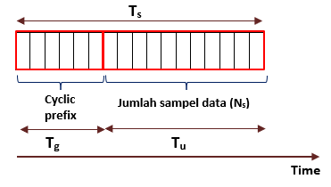

Gambar 2.2 Struktur simbol OFDM domain waktu

Dimana durasi masing-masing simbol ini terdiri dari dua bagian, yaitu untuk transmisi data (*Tu*) dan untuk *guard interval* (*Tg*). *Guard interval* ini berfungsi untuk mengatasi ISI. Terdapat dua cara dalam menambahkan *guard interval* pada simbol OFDM, pertama dengan cara Zero Padding (ZF) yaitu dengan mengisi guard interal dengan nol, kedua yaitu Cyclix prefix (CP) yaitu dengan cara menyalin bagian terakhir dari simbol OFDM ke bagian depan.

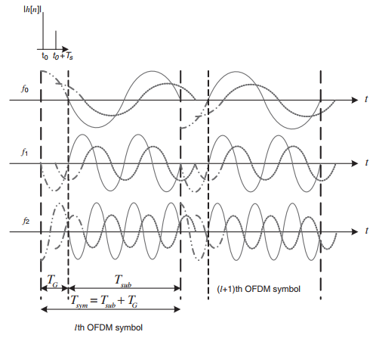

Gambar 2.3 Efek ISI pada simbol OFDM

Gambar 2.3 merepresentasikan efek ISI pada beberapa *subcarrier* dari simbol OFDM. Dari gambar ini dapat terlihat bahwa jika durasi dari CP lebih panjang atau sama dengan *delay* dari kanal *multipath*, maka efek ISI (ditunjukkan dengan garis putus-putus) dapat diatasi dengan *guard interval*, sehingga tidak akan berdampak pada FFT simbol OFDM selanjutnya. Berdasarkan kondisi ini maka durasi *guard interval* harus lebih panjang daripada durasi maksimum *delay* kanal untuk menjaga otthogonalitas diantara *subcarrier*.

1. *Bandwidth* OFDM

Total bandwidth dari simbol OFDM (*Bo*) lebih besar daripada coherence bandwidth dari kanal (*Bc*) dan dapat dirumuskan sebagai berikut:

|  |  |
| --- | --- |
|  | (2.11) |

Dimana merepresentasikan jumlah *subcarrier* yang mengalami respon kanal yang sama. Sedangkan merupakan *bandwidth* dari masing-masing *subcarrier*, dalam hal ini .

1. Trasnmisi sinyal OFDM

Jika jumlah total *subcarrier* dinotasikan dengan *N,* dan merupakan sinyal kontinyu yang akan dikirimkan dengan respon kanal . Maka sinyal yang diterima dapat dirumuskan sebagai berikut:

|  |  |
| --- | --- |
|  | (2.12) |

Dimana merupakan AWGN *noise*. Sedangkan bentuk diskrit dari persamaan di atas dirumuskan sebagai berikut:

|  |  |
| --- | --- |
|  | (2.13) |

### *Time Division Duplex* (TDD)

*Duplexing* merupakan sarana untuk menyediakan dua saluran independen untuk komunikasi dua arah. Secara umum ada dua metode duplexing yang dapat diaplikasikan, yaitu *Frequency Division Duplex* (FDD) dan *Time Division Dulpex* (TDD). FDD biasanya digunakan untuk sistem komunikasi digital maupun analog. Sedangkan TDD hanya digunakan untuk sistem komunikasi digital saja. TDD adalah sistem yang menggunakan frekuensi yang sama untuk transmisi *uplink* maupun *downlink*. Sinyal yang dikirimkan dan sinyal yang diterima dipisahkan berdasarkan sampel waktu. Dengan menggunakan sistem TDD, tidak dibutuhkan perangkat *duplexer*, sehingga bisa mengehemat biaya dalam mengimplementasikan sistem. Pada sistem TDD, dua buah time slot, satu untuk *uplink* dan satu untuk *downlink* diperuntukkan untuk satu *user*, dengan durasi yang sangat kecil pada masing-masing transmisi sehingga transmisi seakan-akan berjalan secara kontinyu [13]. Proses pembagian transmisi *uplink* dan *downlink* pada TDD ditunjukkan pada Gambar di bawah ini:

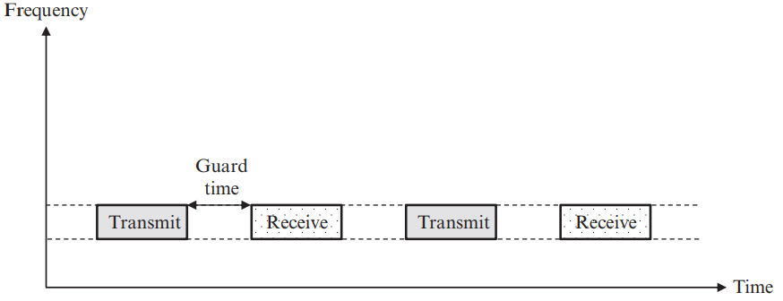

Gambar 2.4 Time division duplex

Terdapat *guard time* diantara proses transmisi *uplink* dan *downlink. Guard time* ini digunakan untuk megatasi adanya *round-trip propagation* *delay* (waktu yang ditempuh oleh sinyal mulai dari *transmitter* sampai ke *receiver* dan kembali lagi ke reciver). *Guard interval* ini harus memiliki durasi lebih dari *round-trip* *delay* agar sinyal yang dikirimkan dan sinyal yang diterima tidak saling tumpeng tindih. Sistem TDD biasaya diterapkan apabila jarak antara transmitter dan receiver tidak terlalu jauh.

### Multi *User* MIMO

*Multi User* MIMO (MU-MIMO) merupakan suatu sistem yang menggunakan antena *array* di BTS yang mampu melayani beberapa *user* yang menggunakan antena tunggal atau antena jamak [14]. Multi *User* MIMO memungkinkan suatu BTS melayani beberapa *user* dalam frekuensi yang sama. Multi *user* MIMO adalah pengembangan dari sistem MIMO konvesional dengan menambah jumlah penerima [5].

Jika banyaknya *user* dinotasikan sebagai *K*, maka pada transmisi *uplink* dan *downlink* aka nada link komunikasi aktif sebanyak *K*. Perbedaan penting antara point-to-point MIMO dengan MU-MIMO adalah *cooperation*. Pada point-to-point MIMO antena *array* bekerja secara bersamaan dengan fase yang koheren memproses semua sinyal, baik di sisi BTS maupun *user*. Sedangkan pada MU-MIMO, saat antena BTS bekerja Bersama-sama, masing-masing *user* melakukan *coding* dan *decoding* secara independen, tidak terkait dengan terminal lain.

### Multiple Input Multiple *Output* (MIMO)

Sistem komunikasi terdiri dari beberapa macam, yaitu *Single Input Single Output* (SISO), *Single Input Multiple Output* (SIMO), *Multiple Input Single Output* (MISO), *Multiple Input Multiple Output* (MIMO), *Multiple Input Multiple Output-Multi User* (MIMO-MU). Sistem komunikasi yang menggunakan banyak antena disebut sistem komunikasi MIMO. Pada sistem ini, BTS menggunakan antena *array* dan melayani *user* yang menggunakan antena *array* juga [5]. Tidak seperti sistem antena konvensional yang sangat rentan terhadap *multipath*, sistem MIMO justru bekerja sangat baik pada komponen *multipath*. Komponen *multipath* dieksploitasi untuk meningkatkan diversitas dan efisiensi bandwidth (bps/Hz).

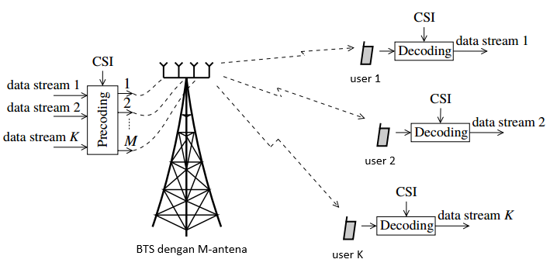

Gambar 2.5 Ilustrasi sistem komunikasi Multi User MIMO [5]

Gambar 2.5 menunjukkan sistem komunikasi komunikasi Multi User MIMO skema *downlink* dimana BTS mentransmisikan sinyal ke banyak *user*, pada skema *downlink* CSI hanya dibutuhkan di sisi BTS saja dimana CSI ini nantinya digunakan untuk memproses sinyal yang diterima. BTS melakukan proses precodind sebelum mentransmisikan sinyal ke *user*. Setiap *user* kemudian melakukan proses decoding pada sinyal yang diterima.

Pada sistem MIMO, kapasitas sistem dapat ditingkatkan tanpa perlu memperlebar bandwidth atau memperbesar daya pancar, cukup dengan memperbanyak jumlah antena di pemancar dan penerima. Dengan jumlah antena pemancar sebanyak *N* dan jumlah antena penerima sebanyak *M*, sinyal yang diterima dirumuskan sebagai berikut [15]:

|  |  |
| --- | --- |
|  | (2.14) |

Dengan mengasumsikan alokasi daya yang seragam dan kanal yang terdistribusi *Rayleigh*, kapasitas dari sistem komunikasi MIMO dideskripsikan sebagai berikut [15]:

|  |  |
| --- | --- |
|  | (2.15) |

Dimana , det, merupakan bandwidth untuk tiap *user*, determinan dari matrix, dan matris identitas berukuran *M × N*. Dan dalam hal ini adalah SNR rata-rata tiap kanal, merupakan conjugate transpose dari matrix ***H*.** Matrix kanal (***H***) dijabarkan sebagai berikut [15]:

|  |  |
| --- | --- |
|  | (2.16) |

Masing-masing komponen dari matriks kanal yang terdistribusi *Rayleigh* dapat dinyatakan sebagai [15]:

|  |  |
| --- | --- |
|  | (2.17) |

Dimana *α* dan *β* adalah random distributed variable dan adalah random variable terdistribusi *Rayleigh*.

### *Multi User Massive* MIMO (MU-Massive MIMO)

*Massive* MIMO merupakan pengembangan dari MIMO konvensional, yaitu dengan menambah jumlah antena yang banyak di sisi BTS. Sistem Massive MIMO adalah sistem yang menggunakan jumlah antena yang sangat banyak di sisi BTS, antena yang digunakan bisa berjumlah ratusan atau bahkan lebih [4]. Penambahan jumlah antena ini bertujuan untuk meningkatkan kapasitas sistem. Ada beberapa kelebihan mendasar dari *Massive* MIMO dibandingkan dengan MIMO konvensional. Yang pertama adalah hanya BTS yang perlu mengestimasi kanal. Kedua, jumlah antena di BTS (*M*) jauh lebih banyak daripada jumlah *user*, sehingga ini tidak akan menjadi persoalan bagi pengguna dari sisi *hardware*. Ketiga, metode pemrosesan linier sederhana dapat digunakan baik di sisi *uplink* maupun *downlink*.

Beberapa poin dari sistem komunikasi MU-Massive MIMO [16]:

* Menggunakan mode TDD: pada mode FDD, estimasi kanal bergantung pada jumlah antena BTS (*M*). Sebaliknya pada mode TDD estimasi kanal tidak bergantung pada jumlah antena BTS (*M*). Karena pada sistem massive MIMO *M* sangat besar, sehingga mode TDD lebih efektif untuk digunakan.
* Premosesan linier: Karena jumlah antena BTS dan jumlah *user* yang banyak, maka pemrosesan sinyal pada masing-masing *user* akan semakin kompleks karena sebanding dengan besarnya dimensi matriks/vektor. Oleh karena itu, akan lebih efektif jika digunakan premrosesan sinyal yang sederhana. Pada sistem Massive MIMO, pemrosesan linier (skema linier combining pada sisi *uplink* dan linier precoding pada sisi *downlink*) mendekati optimal untuk diterapkan.
* *Favorable propagation*: Merupakan suatu kondisi dimana masing-masing user dengan kanal yang bersifat orthogonal dapat berkomuniaksi dengan BTS dengan baik tanpa adanya interferensi oeh user lain. Favorable propagation dapat dicapai karena penggunaan antena BTS dalam jumlah sangat banyak, sehingga respon kanal dapat mendekati orthogonal.
* Jumlah antena BTS yang sangat banyak tidak berarti bahwa bentuk fisik antena akan sangat besar. Sebagai contoh, antena *array* sejumlah 128 antena. Pada frekuensi 2.6GHz, spasi antar elemen anten adalah 6 cm . Jika antena didesain dengan bentuk empat lingkaran dari 16 dual-polarized elemen antena, maka secara fisik akan berukuran 28 cm × 29 cm.
* Semua kompleksitas hanya ada pada BTS.

Gambar 2.6 menunjukkan ilustrasi sistem komunikasi MIMO skema *downlink*. Antena *array* yang secara fisik berukuran kecil dan non-directive melayani beberapa *user* secara simultan. Perangkat *user* bisa terdiri dari multi antena atau single antena. Pada transmisi *downlink*, BTS harus memastikan bahwa masing-masing *user* menerima data yang memang ditujukan untuknya dengan interferensi sekecil mungkin dari data untuk *user* lain.

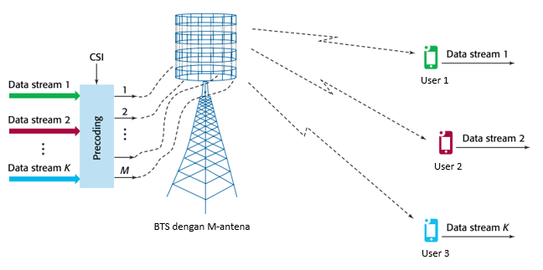

Gambar 2.6 Konfigurasi *Downlink* *Massive* MIMO [17]

Jumlah antena di BTS adalah sebanyak *M* antena. Dimana *M* dapat berjumlah ratusan antena atau lebih, sedangkan jumlah *user* (*K*) yang dapat dilayani dirumuskan sebagai berikut:

|  |  |
| --- | --- |
|  | (2.18) |

Dimana adalah jumlah pilot dan adalah *coherence interval*. Dengan memperbanyak jumlah antena, maka performa dari sistem dapat ditingkatkan, baik dalam hal mengurangi daya transmisi maupun meningkatkan jumlah *user* yang dapat dilayani secara bersamaan. Penggunaan jumlah antena yang sangat banyak di BTS tidak hanya bisa meningkatkan efisiensi spektrum dalam suatu cell, tetapi juga dapat meningkatkan kualitas layanan yang sama baiknya ke masing-masing *user* secara simultan. Selain itu dengan menggunakan jumlah antena yang sangat banyak maka kebutuhan akan pemrosesan sinyal dan alokasi sumber daya dapat disederhanakan, karena fenomema yang dikenal sebagai *channel hardening*. Arti penting dari channel hardening adalah efek dari *small-scale fading* akan hilang, ketika *M* sangat banyak [5].

Pada kondisi propagasi *Line of Sight* (LOS), data stream dibawa oleh beam yang terfokus ke arah *user*. Sedangkan pada kondisi propagasi dengan banyak penghambur, data stream dapat berasal dari banyak arah secara bersama-sama. Data stream yang cenderung menguatkan satu sama lainlah yang diinginkan, bukan yang saling mengganggu secara destruktif.

Sistem komunikasi nirkabel masa depan membutuhkan suatu teknologi baru dimana masing-masing *user* dapat dilayani secara simultan dengan *throughput* yang sangat tinggi, sistem massive MIMO dapat memenuhi kebutuhan ini. Pada kondisi *favorable propagation* (vektor kanal antara *user* dan BTS hampir orthogonal), pada transmisi *downlink* *sum-capacity* dirumuskan sebagai berikut [16]:

|  |  |
| --- | --- |
|  | (2.19) |

Berdarkan persamaan di atas, efisiensi spektrum dan efisiensi energi yang besar dapat dicapai ketika *M* dan *K* besar. Tanpa meningkatkan daya pancar tiap *user*, hanya dengan meningkatkan *M* dan *K*, dapat melayani *user* secara simultan pada band frekuensi yang sama. Pada waktu yang sama, *throughput*  tiap *user* juga akan meningkat. Dengan memperbanyak jumlah antena BTS menjadi dua kali lipat, maka daya pancar dapat berkurang 3dB, sementara kualitas layanan dapat tejaga dengan baik [16].

### Model Kanal Sistem MU-Massive MIMO

Suatu sistem komunikasi *Massive* MIMO yang terdiri dari *M* antena pada BTS dan melayani sejumlah *K user* secara bersama-sama, maka secara umum, respon kanal dari sistem komunikasi *Massive* MIMO dirumuskan sebagai berikut [5]:

|  |  |
| --- | --- |
|  | (2.20) |

Dimana adalah koefisien *large-scale fading* dan merepresentasikan efek dari *small-scale fading*. Maka, matriks kanal G antara *user* dan BTS adalah [5]:

|  |  |
| --- | --- |
|  | (2.21) |

* Model kanal Frequency Selective *Rayleigh Fading*

Model kanal *Rayleigh* merupakan model kanal dimana kondisi lingkungan propagasi terdapat banyak pantulan dan hamburan dengan amplitude random variabel. Model kanal Rayleigh banyak digunakan pada lingkungan propagasi padat penduduk (dense urban). Time-variant pada kanal frequency selective dapat direpresentasikan sebagai *tapped delay line* dengan koefisien bobot tap . Sehingga respon impulsnya dapat dinyatakan sebagai berikut:

|  |  |
| --- | --- |
|  | (2.22) |

Jika total durasi *delay* *multipath* adalah dan *W* adalah bandwidth kanal. Maka secara praktikal model *delay* *line* dapat dirumuskan sebagai berikut:

|  |  |
| --- | --- |
|  | (2.23) |

Gambar 2.7 menunjukkan ilutrasi tapped-*delay* line pada kanal frequency-selective domain waktu. Bobot tap merupakan bilangan kompleks random, pada kondisi Rayleigh fading, magnitude dari terdistribusi Rayleigh dan fase terdistribusi uniform. Dan merepresentasikan bobot tap yang berhubungan dengan *L delay* yang berbeda .

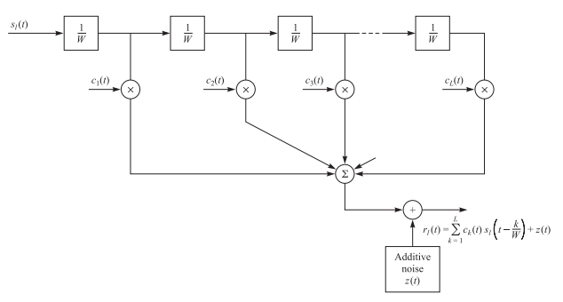

Gambar 2.7 Ilustrasi tapped *delay* line pada kanal frequency-selective domain waktu

Matriks respon kanal *frequency-selective* Rayleigh fading domain waktu adalah , dimana matriks ini berisi bilangan kompleks normal random variable .

* Model kanal Uniformly Random L*ine of Sight* (UR-LOS).

Pada kanal UR-LOS hanya ada ruang bebas, tidak ada penghalang, pemantul dan penghambur. Sehingga respon kanal masing-masing *user* terhadap BTS didefiniskkan pada persamaan (2.24) [5].

|  |  |
| --- | --- |
|  | (2.24) |

Dimana

|  |  |
| --- | --- |
|  | (2.25) |

Dimana adalah respon kanal dari *user*ke-k, adalah koefisien large-scale fading adalah spasi antar elemen antena dan sudut *user* ke BTS yang diukur relative terhadap *array boresight.* Diasumsikan bahwa posisi dari *user* dalam satu sel adalah random dan terdistribusi uniform. Berdasarkan asumsi inilah maka digunakan istilah *Uniformly Random Line of Sight* [5]. Model kanal UR-LOS pada lingkungan dense urban terjadi pada saat kondisi ekstrem, yaitu ketika posisi *user* berada sangat dekat dengan BTS, sehingga sinyal dari BTS langsung diterima oleh *user* tanpa melalui pantulan.

Karena jarak penghalang dan penghambur relatif jauh terhadap panjang gelombang frekuensi pembawa, maka dapat diasumsikan bahwa fase dari tiap lintasan terdistribusi uniform antara 0 sampai 2π dan fase dari lintasan berbeda bersifat independent. Pada penggunakan jumlah antena (*M*) yang semakin banyak, maka sifat orthogonalitas dari kanal juga akan semakin meningkat, fenomena ini disebut sebagai *favorable propagation*, dimana *user* dengan kanal orthogonal dapat berkomunikasi dengan BTS secara simultan tanpa adanya *mutual interference*.

* Delay spread

Parameter penting dalam sistem komunikasi wireless adalah *multipath* *delay* spread, , yang didefinisikan sebagai perbedaan waktu propagasi antara lintasan terpanjang dan terpendek, yang dihitung hanya pada lintasan yang memiliki energi signifikan.

* *Coherence Time*

Merupakan durasi waktu dimana kanal bersifat *time-invariant*. *Coherence Time* dinotasikan dengan (seconds). Jika penerima bergerak dengan kecepatan *v* meters/second, maka *Coherence Time* dirumuskan sebagai berikut [5]:

|  |  |
| --- | --- |
|  | (2.26) |

* *Coherence Bandwidth*

Secara umum, magnitude dari respon frekuensi kanal bervariasi terharap frekeunsi pembawa. Panjang dari interval frekuensi dimana respon frekuensi kanal bersifat konstan dinamakan *Coherence Bandwidth* dan dinotasikan sebagai (Hz). *Coherence bandwith* dirumuskan sebagai berikut [5]:

|  |  |
| --- | --- |
|  | (2.27) |

* *Coherence interval*

Jarak *time-frequency* dari durasi seconds dan bandwidth (Hz) dinamakan *coherence interval*. Berdasarkan teorema sampling, *coherence interval* dirumuskan sebagi berikut [5]:

|  |  |
| --- | --- |
|  | (2.28) |

Alokasi *coherence interval* pada mode *Time Division Duplex* (TDD) ditunjukkan pada Gambar 2.8

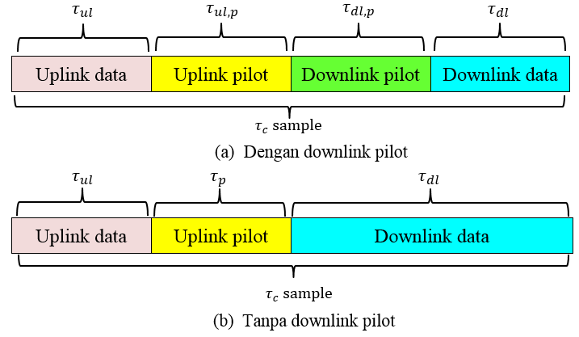

Gambar 2.8 Alokasi sample pada *coherence interval*

### Favorable Propagation Massive MIMO

Favorable propagation yang didefinisikan sebagai sifat orthogonalitas antar vektor kanal *user* adalah salah satu poin penting yang dapat dicapai dengan Massive MIMO. Secara umum, pada kondisi *favorable propagation*, *user* dengan kanal yang saling orthogonal dapat berkomunikasi dengan BTS secara simultan tanpa ada iterferensi anatr user. Konsep *favorable propagation* memungkinkan untuk memisahkan kanal tiap *user* pada banyak antena di BTS. Salah satu hal yang bisa dicapai oleh sistem massive MIMO adalah *favorable propagation*, dimana vektor kanal antara *user* dan BTS mendekati orthogonal. Hal ini terjadi karena jumlah antena BTS yang banyak akan dapat memperkecil interferensi antar *user*. Pada kondisi *favorable propagation*, pemrosesan sinyal secara linier dapat berjalan dengan optimal [18] dan secara tidak langsung akan meningkatkan efisiensi spektrum [8]. Untuk bisa mendapatkan kondisi *favorable propagation* vektor kanal harus orthogonal:

|  |  |
| --- | --- |
|  | (2.29) |

Secara praktikal, dengan beberapa asumsi pada kondisi lingkungan propagasi, Ketika *M* semakin banyak, dan , maka:

|  |  |
| --- | --- |
|  | (2.30) |

Untuk kondisi ini, dapat dikatakan bahwa kondisi kanal telah mencapai *favorable propagation*. Kondisi ektrim yang memungkinkan terjadinya *favorable propagation* adalah UR-LOS dan i.i.d Rayleigh. Pada kondisi i.i.d Rayleigh fading, dengan respon kanal diperoleh [18]:

|  |  |
| --- | --- |
|  | (2.31) |

Berdasarkan persamaan di atas, maka kondisi *favorable propagation* dapat dicapai pada kanal i.i.d Rayleigh. Selanjutnya pada kanal UR-LOS, dengan respon kanal seperti ditunjukkan pada persamaan (2.24), untuk semua posisi , maka dapat diperoleh [18]:

|  |  |
| --- | --- |
|  | (2.32) |

Berdasarkan persamaan di atas, maka pada kondisi kanal UR-LOS juga dapat dicapai *favorable propagation*. Cara lain untuk mengukur seberapa dekat kondisi *favorable propagation* dari lingkungan propagasi adalah dengan cara mencari variance yang dirumuskan sebagai berikut:

|  |  |
| --- | --- |
|  | (2.33) |

Persamaan variance di atas dapat mengukur seberapa orthogonal respon kanal, dan dapat menentukan seberapa besar interferensi antar *user*. Secara ideal, nilai dari variance di atas adalah nol. Akan tetapi secara praktikal, variance tidak bernilai nol, oleh karena itu digunakan teknik combining (skema *uplink*) dan precoding (skema *downlink*) untuk mengatasi interferensi antar *user*.

### Gangguan Kanal Sistem Komunikasi Nirkabel

Sebelum mendesain suatu sistem telekomunikasi, ada beberapa aspek yang harus diperhatikan agar sinyal yang ditransmisikan bisa sampai di penerima dan dapat diproses dengan benar. Faktor yang akan menurunkan kualitas sinyal dalam komunikasi nirkabel diantaranya adalah interferensi berupa *noise*, ataupun *fading*.

*Fading* didefinisikan sebagai perubahan secara cepat dari amplitudo, fase atau *multipath* dari suatu sinyal radio pada periode waktu atau jarak tempuh yang singkat. *Fading* disebabkan oleh interferensi antara dua atau lebih versi sinyal yang dikirimkan yang tiba pada penerima pada waktu yang sedikit berbeda. Ada dua tipe *fading* dalam sistem komunikasi nirkabel, yaitu:

* *Large-scale fading*: disebabkan karena rugi-rugi lintasan dari sinyal sebagai fungsi jarak dan halangan oleh benda-benda berukuran besar seperti bangunan dan bukit. *Fading* ini secara tipikal tidak bergantung pada frekuensi [3].
* *Small-scale fading*: disebabkan oleh interferensi yang bersifat konstruktif dan destruktif dari beberapa lintasan sinyal antara pemancar dan penerima. *Fading* ini bergantung pada frekuensi [3]. Small-scale fading disebabkan oleh banyak factor, diantaranya adalah propagasi dari lintasan multiplath, kecepatan mobilitas, kecepatan dari objek-objek lain yang bergerak di sekitarnya dan bandwidth transmisi sinyal [19]. Small scale fading disebut Rayleigh adalah saat tidak ada lintasan LOS sama sekali, dan disebut Rician jika adal lintasan LOS yang dominan diantara lintasan NLOS.
* *Frequency*-*nonselective fading*: Terjadi apabila kanal mempunyai penguatan yang konstan dan tanggapan fase linier dengan bandwidth yang lebih besar dibandingkan dengan bandwidth sinyal yang ditransmisikan. Pada kondisi ini, level sinyal yang diterima berubah terhadap waktu yang disebabkan oleh *multipath* [20].
* *Frequency* *selective* *fading*: Suatu sinyal dikatakan melalui *Frequency Selective* *Fading*, jika sinyal yang ditransmisikan itu memiliki lebar pita (bandwidth) lebih besar dari bandwidth kanal radio dan tanggapan impuls kanal yang memiliki *delay* spread lebih besar dari periode simbol [20]. Hubungan antara *delay* spread () dan coherence bandwidth () dirumuskan sebagai berikut [3]:

|  |  |
| --- | --- |
|  | (2.34) |

Perubahan kanal dengan respon frekuensi selctive

Model matematika untuk respon impuls dari kanal *frequency selective Rayleigh* adalah sebagai berikut [21]:

|  |  |
| --- | --- |
|  | (2.35) |

Dimana adalah zero-mean complex Gaussian yang merepresentasikan koefisien Rayleigh fading untuk lintasan ke-, adalah resolusi *multipath* minimal. *L* adalah jumlah komponen *multipath* dan adalah fungi delta.

Sedangkan termal *noise* pada kanal komunikasi diasumsikan sebagai berikut [22]

* *Additive* artinya sinyal yang diterima merupakan hasil penjumlahan antara sinyal yang dikirim dengan *noise*, dimana *noise* secara statistik bersifat independen dengan sinyal.
* *White* artinya Power Spectral Density (PSD) dari *noise* datar, sehingga auto korelasi dari *noise* pada domain waktu bernilai nol untuk semua non-zero time offset.
* *Gaussian* artinya sample *noise* terdistribusi *Gaussian*.

### *Channel State Infromation* (CSI)

Pengertian dari *channel state* adalah realisasi respon kanal yang sedang berlangung, sedangkan kondisi dimana BTS mengetahui respon kanal tersebut dinamakan Channel State Information (CSI) [8]. *Full CSI* merupakan distribusi dari random variable dan diasumsikan tersedia dimanapun dalam suatu jaringan. Sedangkan *instantaneous CSI* merupakan kondisi kanal sesaat yang perlu diperoleh pada kecepatan yang sama ketika kondisi kanal berubah. CSI digunakan BTS untuk memisahkan *user* secara spasial pada transmisi *uplink* ataupun *downlink*.

1. *Perfect Channel State Information* (*Perfect* CSI)

Kondisi *perfect* CSI merupakan suatu kondisi dimana BTS diasumsikan telah mengetahui matriks kanal dengan sempurna, tanpa perlu melakukan estimasi kanal. Pada kondisi *perfect* CSI dan kontaminasi pilot dapat dieleminasi secara keseluruhan akan selalu dapat meningkatkan SNR dengan cara sederhana yaitu dengan meningkatkan jumlah antena BTS [23].

1. Im*perfect* Channel State Informarion (*imperfect* CSI)

Secara praktikal, kondisi perfect CSI tidak bisa direlaisasikan. BTS ataupun *user* tidak dapat mengobservasi matriks kanal, akan tetapi masih dapat mengestimasi bagian kecil dari kanal yang sudah mengalami tambahan noise. Adanya ketidaksempurnaan hasil estimasi kanal inilah yang disebut dengan kondisi *imperfect* CSI.

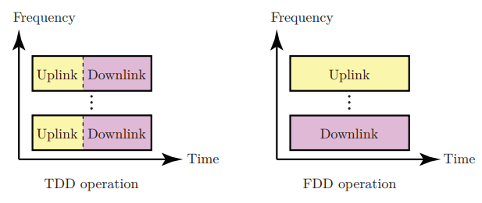

Gambar 2.9 Ilustrasi blok transmisi domain waku dan frekuensi

Sinyal *uplink* dan *downlink* dapat dipisahkan baik pada domain waktu maupun pada domain frekuensi, seperti ditunjukkan pada Gambar 2.9. Jika *uplink* dan *downlink* dipisahkan dalam domain waktu, menggunakan skema TDD, maka kanal akan bersifat resiprokal. Hal ini menunjukkan bahwa respon kanal adaah sama baik di kedua sisi dan dapat diestimasi oleh BTS melalui pilot yang dikirim oleh *user*. Hanya BTS pada suatu sel yang perlu mengestimasi kanal untuk *user* ke -*k.* Sedangkan *user* hanya perlu mengetahui scalar kanal efektif yang diperoleh setelah precoding. Nilai dari akan tetap selama respon kanal belum berubah, sehingga dapat diestimasi melalui payload data pada trasmisi *downlink*

Pada penggunaan jumlah antena yang sangat banyak, pemrosesan sinyal dan pengalokasian sumber daya menjadi lebih sederhana karena adanya fenomena *channel hardening*. *Channel hardening* adalah kondisi dimana efek *small-scale fading* menjadi hilang ketika *M* sangat banyak, atau dengan kata lain kanal efektif untuk masing-masing *user* menjadi deterministic setelah proses precoding, meskipun respon kanal adalah random.

Metode yang paling umum digunakan untuk mengestimasi CSI adalah dengan *uplink pilot*. Pilot yang digunakan diketahui oleh kedua link transmisi (BTS dan *user*). Jika ingin mengestimasi respon kanal dari dua antena transmitter, maka pilot yang ditransmisikan harus saling orthogonal [8] [5]. Sistem uplink pilot ini hanya memerlukan pilot sejumlah *user*, tidak bergantung pada banyaknya antena di BTS.

Proses estimasi kanal atau estimasi CSI dilakukan dengan cara *user* mengirimkan sinyal pilot ke BTS. Pada setiap *coherence interval*, *user* menggunakan pilot sejumlah dimana *.* Agar tidak terjadi interferensi, maka setiap pilot harus *orthogonal*. Maka pilot yang ditransmisikan pada tiap *subcarrier* dirumuskan pada persamaan (2.36). Dimana adalah unitary matrix [5].

|  |  |
| --- | --- |
|  | (2.36) |

BTS menerima sinyal pilot yang ditransmisikan *user* melalui kanal *uplink*. Sinyal pilot yang diterima oleh BTS dirumuskan pada persamaan (2.37)[5].

|  |  |
| --- | --- |
|  | (2.37) |

Dimana adalah noise AWGN [CN (0,1)], matriks adalah respon kanal *uplink*, dan adalah SNR *uplink*. Ada banyak metode yang dapat digunakan untuk mengestimasi sinyal pilot yang sudah diterima di BTS, salah satunya adalah metode least-square (LS) estimation, metode Minimum Mean Square Error (MMSE). Setelah BTS menerima sinyal pilot, kemudian BTS akan melakukan proses de-spreading pilot atau membuang komponen pilot pada kanal. De-spreading sinyal pilot dirumuskan pada persamaan

|  |  |
| --- | --- |
|  | (2.38) |
|  |  |
|  |  |

Dimana adalah matriks noise berukuran yang isinya tetap i.i.d karena perkalian dengan matriks unitary. Estimasi kanal dengan metode MMSE dirumuskan sebagi berikut:

|  |  |
| --- | --- |
|  | (2.39) |

Estimasi kanal dengan menggunakan metode LS dijelaskan sebagi berikut:

|  |  |
| --- | --- |
|  | (2.40) |

Dengan mengatur turunan dari fungsi sehingga kanal bernilai nol sebagai berikut:

|  |  |
| --- | --- |
|  | (2.41) |

Kemudian BTS melakukan proses Error estimasi kanal dinyatakan sebagai [5]:

|  |  |
| --- | --- |
|  | (2.42) |

Mean-square error dari estimasi kanal dinyatakan sebagai [5]:

|  |  |
| --- | --- |
|  | (2.43) |

### Linier *Precoding*

*Precoding* berfungsi untuk memperkecil efek *Multiple User Inteference* (MUI) pada sistem komunikasi *downlink* dimana BTS menggunakan antena jamak dan mentransmisikan sinyal ke beberapa *user* secara simultan. Sinyal *precoding* pada transmitter dapat dibuat dengan beberapa cara, tergantung dari kriteria atau metode yang digunakan untuk membentuk *precoding*. Prinsip kerja dari precoding adalah dengan cara mengontrol amplitude dan fase dari sinyal asli untuk mengurangi interferensi

Metode *precoding* yang paling sederhana adalah linier *precoding* dengan *Zero Forcing* (AF) dan Minimum *Mean Square Error* (MMSE). Tetapi ada juga metode non-linier *precoding* yang bisa bekerja lebih baik untuk meningkatkan performa sistem. Matriks precoding ZF dan MMSE dinyatakan sebagai berikut [24], [16]:

|  |  |
| --- | --- |
|  | (2.44) |
|  | (2.45) |

Dimana **A**merupakan *precoding* matrix, merupakan respon kanal pada *subcarrier* ke-n, *K* adalah jumlah *user*, adalah SNR *downlink* dan adalah matriks identitas berukuran . Untuk memenuhi total alokasi power transmisi, maka mtriks precoding perlu dikalikan dengan factor skala .

|  |  |
| --- | --- |
|  | (2.46) |

### Sistem MU-Masssive MIMO Downlink Sel Tunggal

Sistem massive MIMO skema *downlink* sel tunggal terdiri dari satu BTS yang dilengkapi dengan *M*  antena *array* dan secara simultan melayani *user* sejumlah *K.* Pada sistem *downlink* BTS mentransmisikan sinyal informasi ke semua *user* secara simultan. Sinyal baseband yang diterima oleh semua *user* pada sampel waktu diskrit ke-*t* dirumuskan sebagai berikut:

|  |  |
| --- | --- |
|  | (2.47) |

Dimana adalah sinyal yang diterima oleh semua *user* pada sample waktu diskrit ke-*t*, adalah matriks respon kanal, adalah sinyal yang ditransmisikan dan adalah Additive White Gaussian Noise (AWGN). adalah Power Spectral Density (PSD) dari noise dan adalah matriks identitas berukuran (. Sinyal yang diterima pada persamaan di atas dapat dinyatakan dalam bentuk matriks, sehingga dan adalah matriks sinyal yang ditransmisikan, matriks sinyal yang diterima dan matriks noise AWGN.

Untuk mendapatkan Kembali sinyal dalam domain frekuensi, maka dilakukan konversi sinyal dari domain waktu ke domain frekuensi menggunakan Fast Fourier Transform (FFT). Maka **,**  and adalah matriks dalam domain frekuensi, dimana merupakan matriks DFT berukuran (). Selanjutnya respon kanal pada *subcarrier* ke-*n* dalam domain frekuensi dinyatakan sebagai berikut:

|  |  |
| --- | --- |
|  | (2.48) |

Sehingga sinyal yang diterima dalam domain frekuensi adalah:

|  |  |
| --- | --- |
|  | (2.49) |

Dimana dan kolom ke-*n* dari dan . Sedangkan sinyal yang diterima oleh *user* ke-*k* pada suncarrier ke-*n* adalah:

|  |  |
| --- | --- |
|  | (2.50) |

Berdasarkan persamaan di atas , merupakan simbol yang ditransmiskan untuk *user* ke-*k* pada *subcarrier* ke-*n*, sedangkan adalah simbol yang ditransmisikan pada *subcarrier* ke-*n* untuk semua *user* kecuali *user* ke-*k* dan merupakan AWGN *user* ke-*k* pada *subcarrier* ke-*n*. Bagian pertama dari sisi kanan persamaan di atas adalah sinyal untuk *user* ke-*k*, bagian kedua merepresentasikan multi*user* interference dan bagian ketiga merupakan AWGN. Jika diasumsikan bahwa tidak ada interferensi antar sel, dan interferensi hanyal berasal dari interferensi antar *user* saja. Maka Signal to Inteference Noise Ratio dapat dirumuskan menjadi:

|  |  |
| --- | --- |
|  | (2.51) |

Dimana merupakan SINR efektif untuk *user* ke-*k* pada *subcarrier* ke-*n* menggunakan precoding **A**.

### Efisiensi spektrum *Massive* MIMO

Efisiensi spektrum merupakan jumlah bit yang dapat ditransmisikan per detik per satuan bandwidth. Efisiensi spektrum sistem dikalkulasi saat *Bit Error Rate* bernilai minimum atau sesuai dengan standar yang ditentukan. Terdapat beberapa cara yang bisa digunakan untuk meningkatkan efisiensi spektrum, diantaranya adalah:

* Meningkatkan daya pancar

Efisiensi spektrum bergantung pada besarnya daya yang diterima oleh *user*, yang direpresentasikan sebagai SNR. Persamaan berikut ini merepresentasikan pendekatan perihitungan efisiensi spektrum untuk kondisi kanal LOS dan NLOS skema *uplink*.

|  |  |
| --- | --- |
|  | (2.52) |

Dimana merupakan rasio antara intercell interference dan intracell interference, adalah daya pancar masing-masing *user*, adalah respon kanal *user* ke-1, adalah respon kanal *user* ke-2. Operator merupakan integral eksponensial dan merupakan logaritma natural. Persamaan di atas menunjukkan bahwa efisiensi spektrum bergantung pada SNR, dan interferensi. Memperbesar SNR dengan meningkatkan daya pancar memang dapat meningkatkan efisiensi spektrum akan tetapi dapat menurunkan degrees of freedom dari BTS, sehingga BTS tidak dapat memisahkan sinyal informasi dengan interferensi.

* Memanfaatkan gain dari antena *array*

Jumlah elemen *array* yang semakin banyak akan menghasilkan gain yang lebih besar, gain ini dapat dimanfaatkan oleh BTS untuk meningkatkan efisiensi spektrum. Pemanfaatan gain antena *array* ini lebih efektif untuk diterapkan daripada meningkatkan daya pancar. Secara praktikal, lebih mudah untuk memperbanyak jumlah antena *array* pada BTS daripada *user*. Secara teori, efisiensi spektrum skema *downlink* pada kanal LOS dan NLOS dirumuskan sebagai berikut:

|  |  |  |
| --- | --- | --- |
|  | (2.53) | |
|  | | (2.54) |
|  | (2.55) | |

Berdasarkan persamaan efisiensi spektrum kondisi LOS di atas, adalah sudut dari *user* yang dituju yang diukur relative terhadap *array* boresight, sedangkan adalah sudut dari *user* lain sebagai interferensi. Fungsi seperti yang didefinisikan pada persamaan di atas merepresentasikan interferensi pada kanal LOS yang begrantung pada *M*,dan sudut *user* yang dituju dan sudut interferensi dari *user* lain. Persamaan mengandung dua makna, yang pertama adalah , atau sudut refleksinya . Maka konfigurasi antena Uniform Linear Array (ULA) hanya dapat mendeteksi posisi *user* secara berbeda pada interval atau pada interval pada sisi lain dari antena *array*. Kondisi pada persamaan di atas tidak berlaku apabila karena akan mengakibatkan . Sehingga besarnya sinyal yang diharapkan dan besarnya interferensi akan sebanding dengan *M*, karena dua komponen sinyal akan menuju ke posisi sudut *user* yang sama. Meskipun secara praktikal kondisi ini kecil kemungkinannya dapat terjadi, akan tetapi dari persamaan di atas dapat dilihat bahwa interferensi akan lebih besar apabila posisi sudut antar *user* saling berdekatan atau hampir sama.

Secara praktikal, efisiensi spektrum dapat diperoleh dari maksimum kapasitas suatu sistem. Efisiensi spektrum sangat bergantung pada SINR masing-masing *user*, dimana persamaan untuk memperoleh SINR ini sudah dijelaskan pada persamaan. Sehingga efisiensi spektrum skema *downlink* untuk masing-masing *user* dapat dirumuskan sebagai berikut:

|  |  |
| --- | --- |
|  | (2.56) |

Dimana merupakan SINR efektif pada *user* ke-*k* melalui *subcarrier* ke-*n*, dan ,

# METODOLOGI PENELITIAN

## Skema Penelitian

Fishbone sistem ditunjukkan pada Gambar 3.1. Penelitan ini dilakukan dalam beberapa tahapan. Tahapan awal yang dilakukan adalah studi latar belakang penelitian dan studi literature. Selanjutnya adalah sistem *Massive* MIMO, kemudian melakukan simulasi sistem *Massive* MIMO.

Setelah proses simulasi selesai tahapan berikutnya adalah analisa hasil simulasi. Parameter yang dianalisa pada penelitian ini adalah Bit Error Rate (BER) dan efisiensi spektrum untuk sistem *Massive* MIMO pada kanal *Rayleigh* dan pada kanal Uniformly Random *Line of Sight* (UR-LOS). Terdapat dua kondisi dari sistem yang disimulasikan, yaitu kondisi *perfect* CSI dan kondisi *imperfect* CSI, kedua kondisi ini akan dijelaskan lebih lanjut pada sub bab berikutnya. Efisiensi spektrum ini dipengaruhi oleh penambahan jumlah antena *array* di BTS, jumlah *user* yang dilayani, dan nilai SNR *downlink*.

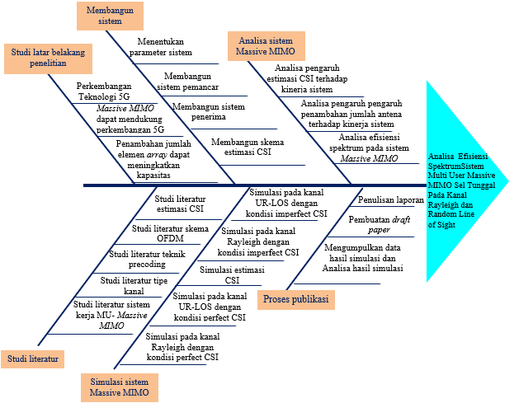

Gambar 3.1 Fishbone penelitian

Berangkat dari fishbone, maka diagram alur penelitian diuraikan sebagai berikut:

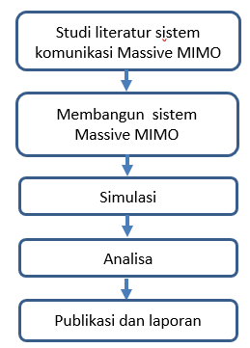

Gambar 3.2 Diagram alur penelitian

Diagram alur ini dimulai dengan studi latar belakang dan literature sistem *Massive* MIMO. Kemudian membangun sistem komunikasi *Massive* MIMO. Setelah itu, mensimulasikan sistem *Massive* MIMO. Menganalisa efisiensi spektrum sistem *Massive* MIMO. Dan terkahir adalah publikasi dan laporan.

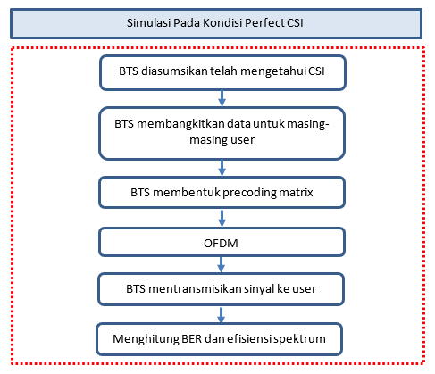

Gambar 3.3 Diagram alur simulasi sistem pada kondisi *perfect* CSI

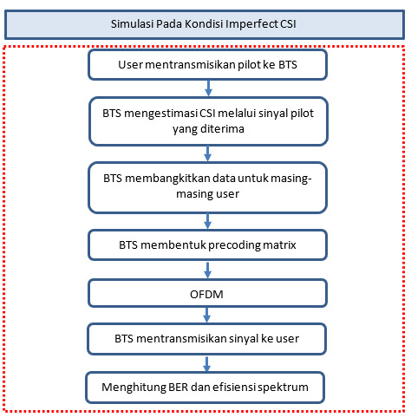

Gambar 3.4 Diagram alur simulasi sistem pada kondisi *imperfect* CSI

Diagram alur proses simulasi secara lebih rinci ditunjukkan pada Gambar 3.3 dan Gambar 3.4. Proses simulasi pada kondisi *perfect* CSI ditunjukkan pada Gambar 3.3. Pada kondisi ini BTS diasumsikan telah mengetahui informasi kanal (CSI) secara penuh, sehingga tidak ada proses estimasi kanal. BTS kemudian membangkitkan data untuk masing-masing *user*. Selanjutnya BTS membentuk matriks precoding dari CSI yang telah diketahui. Setelah itu sinyal hasil precoding masuk ke blok OFDM kemudian ditransmisikan ke *user*. Proses terakhir adalah menghitung BER dan efisiensi spektrum.

Proses simulasi pada kondisi *imperfect* CSI ditunjukkan pada Gambar 3.4. Pada kondisi ini BTS mendapatkan informasi kanal dengan cara mengestimasi kanal menggunakan *uplink* pilot. Proses simulasi ini dimulai dengan *user* mentransmisikan pilot ke BTS. Kemudian BTS mengestimasi kanal dari sinyal pilot yang diterima pada interval waktu tertentu. Hasil estimasi kanal ini digunakan untuk membentuk *precoding*. Setelah itu, BTS membangkitkan data untuk masing-masing *user*. Kemudian data ini masuk ke blok OFDM. BTS kemudian mentransmisikan data ke *user*. Proses transmisi data ini disimulasikan untuk dua model kanal yang berbeda, yaitu model kanal *Rayleigh* dan Uniformly Random *Line of Sight* (UR-LOS). Setelah simulasi sistem selesai dilakukan dan *Bit Error Rate* (BER) dari sistem sudah memenuhi spesifikasi standar, tahap terkahir adalah analisa sistem berdasarkan efisiensi spektrum.

## Model Sistem

Konfigurasi dari sistem *Massive* MIMO yang akan dianalisa ditunjukkan pada Gambar 3.5.

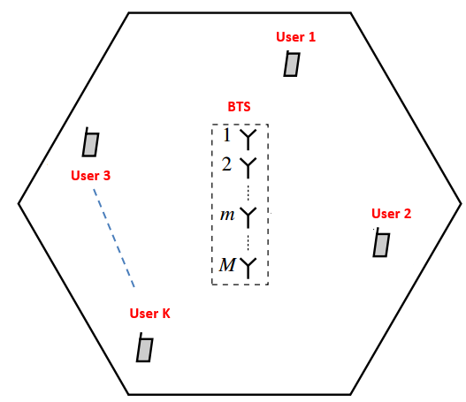

Gambar 3.5 Konfigurasi singel cell sistem *Massive* MIMO

Sistem sel tunggal terdiri dari sebuah BTS yang dilengkapi dengan antena sejumlah *M,* dan melayani *user* sebanyak *K*. Jumlah antena di pemancar jauh lebih banyak daripada jumlah *user* Secara praktikal, *user* dapat menggunakan antena jamak, akan tetapi pada penelitian ini masing-masing *user* menggunakan antena tunggal untuk menyederhanakan analisis. Seperti yang ditunjukkan pada Gambar 3.5, diasumsikan bahwa semua *user* menggunakan frekeunsi yang sama. Secara umum, propagasi kanal dimodelkan berdasarkan small-scale fading dan large-scale fading, tapi pada penelitian ini factor large-scale fading diabaikan. Pada sistem sel tunggal ini diasumsikan tidak ada interferensi dari sel lain. Proses transmisi *uplink* dan *downlink* menggunakan skema TDD. Pemilihan mode TDD ini karena estimasi kanal hanya dibutuhkan di sisi BTS. Respon kanal pada mode TDD bersifat resiprokal selama kanal dalam interval waktu tertentu (*coherence interval*) belum berubah.

Ketika BTS telah mendapatkan estimasi CSI, BTS menggunakan hasil estimasi CSI untuk membentuk linier *precoding* dan mentransmisikan sinyal ke *user*. Skenario pada sistem ini menggunakan kanal frequency selective *Rayleigh* dan Random Line of Sight. Pada saat transmisi sinyal melewati kanal, maka sinyal tersebut akan dikalikan dengan respon kanal dan mengalami penjumlahan dengan AWGN *noise* yang bernilai random CN (0,1). Karena adanya *precoding* di sisi BTS, maka *user* akan menerima jumlahan dari sinyal untuk *user* lain. Sehingga untuk bisa memperoleh kembali sinyal yang memang ditujukan untuk *user* terebut, maka dilakukan proses *detection* dengan menggunakan metode *Zero forcing*. Sedangkan penjelasan yang lebih rinci mengenai cara kerja masing-masing blok akan dijelaskan pada subbab selanjutnya.

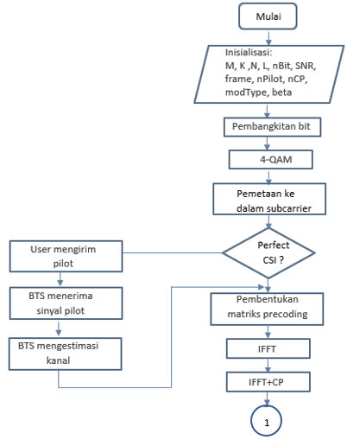

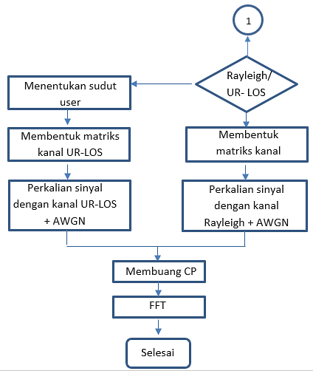

Gambar 3.6 Alur diagram simulasi MU-Massive MIMO

Secara umum alur diagram proses simulasi sistem MU-Massive MIMO ditunjukkan pada Gambar 3.6. Proses simulasi dimulai dengan menginisialisasi parameter yang akan digunakan, kemudian BTS akan membangkitkan bit untuk masing-masing *user*. Deretan bit inikemudian dimodulasi dengan sistem modulasi 4-QAM dan menghasilkan deretan simbol. Setelah itu deretan simbol ini dipetakan ke dalam tiap subcarrier. Kemudian jika kondisi diasumsikan *perfect* CSI, maka BTS akan langusng membentuk matriks precoding. Tetapi jika kondisi *imperfect* CSI, maka BTS akan melakukan proses estimasi kanal dari sinyal pilot yang dikirim oleh *user*. Setelah itu BTS akan menggunakan informasi kanal hasil estimasi untuk membentuk precoding. Lalu masuk ke tahap OFDM dengan melakukan proses IFFT dan menambahkan cyclic prefix. Selanjutnya, apabila tipe kanal yang digunakan adalah Rayleigh, maka sinyal hasil proses OFDM dikalikan dengan matriks kanal Rayleigh. Sedangkan apabila kondisi kanal adalah UR-LOS, maka matriks kanal yang digunakan adalah matriks kanal UR-LOS yang mengandung informasi posisi *user*. Di sisi penerima, *user* akan menghilangkan komponen komponen cyclic prefix dan melakukan proses FFT untuk mendapatkan kembali sinyal dalam domain frekuensi. Penjelasan lebih detail pada sistem pemancar, kanal, dan sistem penerima akan dijelaskan pada subbab selanjutnya.

### Struktur TDD MU-Massive MIMO

Skema TDD lebih efektif digunakan untuk sistem komunikasi Massive MIMO karnea respon kanal *uplink* dan *downlink* bersifat resiprokal (sinyal impuls antara dua antena adalah sama pada pada kedua sisi *uplink* dan *downlink*). Ketika BTS sudah megetahui respon kanal di sisi *uplink*, maka secara otomatis dapat memperkirakan kanal pada sisi *downlink*. Dengan penggunaan mode TDD dan memanfaatkan sifat resiprokal dari kanal, jumlah pilot yang dibutuhkan hanya akan sebanding dengan jumlah *user*. Pada penelitian ini, digunakan mode operasi half-duplex TDD, sehingga hanya ada satu diantara dua link transmisi yang akan mentransmisikan sinyal pada satu waktu, yaitu BTS saja atau *user* saja. Maka coherence interval akan terbagi *uplink* subinterval atau *downlink* susbinterval. Struktur coherence interval pada mode TDD ditunjukkan pada Gambar 3.7. Coherence interval terdiri dari *uplink* data, *uplink* pilot dan *downlink* data, tidak ada *downlink* pilot.

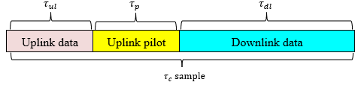

Gambar 3.7 Struktur coherence interval mode TDD

### Pemancar Sistem Komunikasi *Massive* MIMO

Pada penelitian ini, pemancar adalah BTS yang melayani beberapa *user* dalam satu sel secara simultan. BTS menggunakan antena *array* sebanyak *M* antena. Spasi antar elemen antena adalah dengan tujuan agar masing-masing elemen antena tidak berkorelasi satau sama lain, dan untuk menghindari *mutual coupling*. Blok diagram dari sistem pemancar ditunjukkan pada Gambar 3.8.

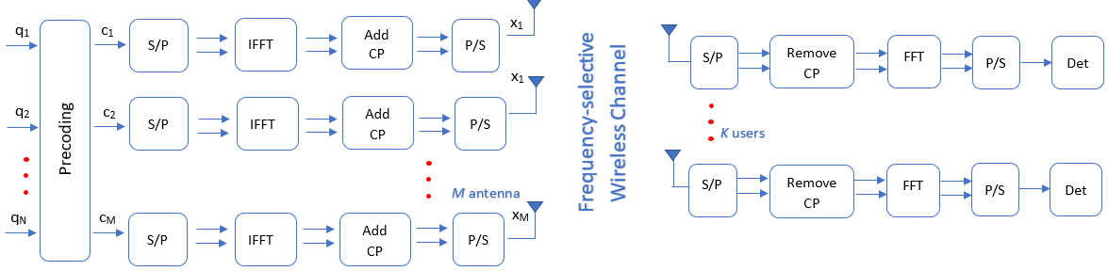

Gambar 3.8 Blok diagram sistem pemancar

Sistem ini diasumsikan bekerja pada kanal frequency-selective, sehingga digunakan Teknik OFDM untuk mengatasi Intersimbol Inteference (ISI). Jumlah total *subcarrier* OFDM yang digunakan dinotasikan sebagai *N*. Dimana *N* terdiri dari *subcarrier* untuk transmisi data dan *subcarrier* untuk guard-band . Adanya guard-band pada domain frekuensi ini dimaskudkan untuk mengatasi out-of-band radiation. Ilustrasi penyusunan *subcarrier* dan guard band ditunjukkan pada Gambar 3.9. Dimana guard band terletak di kedua sisi terluar dari subcarrier.

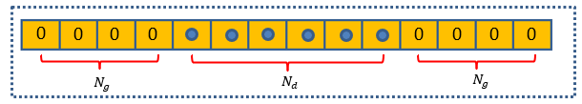

Gambar 3.9 Ilustrasi penyusunan *subcarrier* dan guard band

Proses pertama pada pemancar sistem Massive MIMO adalah pembangkitan deretan data bit biner acak untuk tiap *user*, kemudian deretan data ini dimodulasi dengan sistem modulasi 4-QAM dan menghasilkan deretan simbol yang jumlahnya setengah dari total bit biner.

1. Sistem Modulasi 4-QAM

Diagram konstelasi modulasi 4-QAM ditunjukkan pada (2.1). Bit “00” dikonversikan menjadi desimal “0”, bit “01” menjadi desimal “1”, bit “10” menjadi desimal “2” dan bit “11” menjadi desimal “3”. Data desimal ini kemudian dikonversi menjadi simbol.

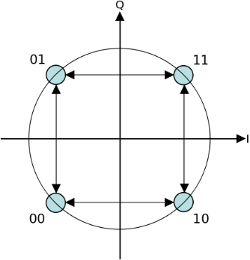

Gambar 3.10 Diagram konstelasi 4-QAM

**ALGORITMA 1 (Sistem modulasi 4-QAM)**

**Inisialisasi:**

simbol 4-QAM = [-1 1; 1 1; 1 -1; -1 -1]

1: simbol = simbol 4-QAM/ sqrt (2)

2: bps = 2

3: bit= randn(nBit)

4: s_p = reshape (nBit, bps)

5: desimal = bi2de(s_p)

6: complex = simbol(desimal)

Simulasi dari modulasi 4-QAM ditunjukkan pada Algoritma 1, proses pertama adalah inisialisasi mapping simbol 4-QAM. Kemudian membangkitkan deretan bit biner untuk masing-masing *user*. Setelah itu menentukan jumlah bit per simbol (bps) yaitu dua bit per simbol. Deretan bit biner ini kemudian dikonversi dari serial ke parallel (banyak baris dengan dua kolom). Selanjutnya, masing-masing pasangan bit biner tiap baris dikonversi menjadi desimal. Proses terakhir adalah megkonversi desimal menjadi simbol bilangan kompleks yang mengandung komponen real dan imajiner.

Masing-masing deretan simbol hasil modulasi ini kemudian disusun ke dalam *subcarrier* sejumlah *N.* Penyusunan ke dalam *subcarrier* ini terbagi menjadi dua bagian. Pertama, deretan simbol ini hanya disusun pada *subcarrier* yang digunakan untuk transmisi data sehingga menghasilkan vektor *.* Kedua tidak ada simbol yang ditransmisikan pada guard band , sehingga vektor sinyal pada guard band dapat dinyatakan sebagai . Pemetaan data masing-masing *user* ke tiap *subcarrier* ditunjukkan pada Gambar 3.11. Tiap *subcarrier* membawa data berupa simbol dari masing-masing *user*. Sehingga jumlah simbol dari masing-masing *subcarrier* adalah sebanyak jumlah *user*.

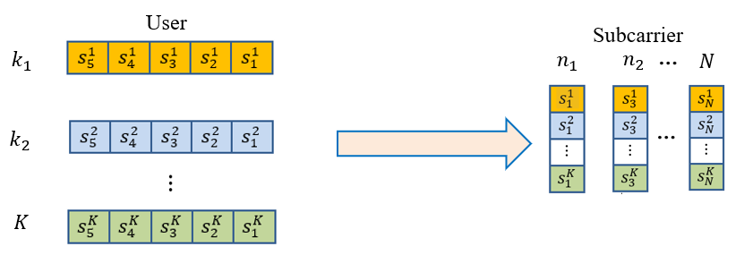

Gambar 3.11 Pemetaan data ke tiap subcarrier

Setelah proses pemetaan data, proses selanjutnya adalah pembentukan matriks precoding. Pada kondisi *perfect* CSI, diasumsikan BTS sudah mengetahui informasi kanal, kemudian BTS membentuk matriks precoding.

1. Precoding

Pada sistem komunikasi broadcast Massive MIMO. Terdapat dua cara untuk meminimalisasi interferensi antar *user* yang disebabkan oleh transmisi secara simultan ke banyak *user*. Pertama, proses menghilangkan interferensi dilakukan oleh masing-masing *user* dan mendapatkan kembali sinyal yang memang ditujukan untuk *user* tersebut. Akan tetapi secara praktikal, konsep ini tidak dapat diterapkan karena keterbatasan kemampuan *user* dalam memproses sinyal yang diterima dan juga dibatasi oleh sumbe energi dari baterai. Metode kedua adalah BTS yang mengatasi interferensi antar *user*, dimana BTS memiliki kemampuan pemrosesan yang lebih besar dan sumber energi yang lebih banyak. Sehingga metode kedua jauh lebih praktis dan efisien untuk diterapkan.

Untuk mengatasi adanya inteferensi antar *user*, BTS memerlukan informasi karakteristik sinyal, terutama respon impuls kanal, atau biasa disebut dengan CSI. Proses yang dilakukan oleh BTS untuk mengastasi interfernsi antar *user* disebut dengan precoding. Pada penelitian ini digunakan metode digital precoding. Konsep dari digital precoding adalah mengontrol baik fase maupun amplitude dari sinyal informasi untuk menekan interferensi. Ada dua kategori dari digital precoding, yaitu linier precoding dan non -linier precoding. Pada penelitian ini digunaakan metode linier precoding karena tingkat kompleksitasnya yang rendah dan dapat bekerja secara optimal pada penggunaan jumlah antena BTS yang sangat banyak. Teknik precoding yang digunakan adalah Zero Forcing (ZF) dan Minimum Mean Squar Error (MMSE).

Konsep utama dari ZF precoding adalah menekan interferensi antar *user* dengan menggunakan Moonre-Penrose pseudoinverse dari kanal yang dijelaskan pada persamaan (2.44). Untuk memenuhi alokasi daya total transmisi, maka matriks precoding harus dikalikan dengan factor skala seperti yang dijelaskan pada persamaan (2.46). Sehingga dengan menggunakan ZF precoding matriks ini, masing-masing *user* dapat mendapatkan sinyal yang memang ditujukan untuk *user* tersebut tanpa adanya interferensi dari sinyal untuk *user* lain. Inverse pada persamaan persamaan (2.44) hanya bisa digunakan apabila rasio antara jumlah antena BTS dan jumlah *user* lebih dari atau sama dengan satu . Selain itu, kekurangan dari metode ZF adalah ketika kanal mengalami atenuasi sehingga mengakibatkan penurunan performa sistem, karena adanya inverse matriks. Maka metode ZF dikembangkan dengan mencari minimum square Error dari matriks precoding dan menghasilkan Teknik minimum mean square error (MMSE). Matriks precoding MMSE dtunjukkan pada persamaan (2.45). Perbedaan yang paling mendasar dari Teknik MMSE adalah adanya penambahan factor untuk meningatkan SINR pada tiap *user*.

Precoding ini juga bertujuan untuk memetakan sejumlah *N* *subcarrier* ke sejumlah *M* antena BTS. Precoding dinotasikan sebagai **A**. Sinyal pada masing-masing *subcarrier*  kemudian dikalikan dengan precoding matriks dari *subcarrier* ke-*n* dan menghasilkan precoded vektor ( yang sudah terpetakan ke sejumlah *M* antena BTS. Sinyal precoded vektor ini berada dalam domain fekuensi. Algoritma precoding dijelaskan sebagai berikut:

**ALGORTIMA 2 (Precoding)**

**Inisialisasi: Hf, K, N, , A**tipe, qn

1: **A**tipe = ZF/ MMSE

2: factor = 0

2: for n ≤ N do

3:

4:

5: factor = sqrt (factor + abs (An).^2)

6:

7: end for

8: return

9: Cm = **\*** qn

Pada algoritma 2, Proses pertama adalah inisialisasi parameter yang digunakan, **Hf** adalah matriks respon kanal Rayleigh atau UR-LOS dalam domain frekuensi, *K* adalah jumlah *user*, *N* adalah jumlah subcarrier, adalah SNR *downlink*, **A**tipe adalah tipe precoding yang digunakan yaitu ZF/MMSE. Selanjutnya adalah membuat proses lopping sebanyak jumlah *subcarrier* yang digunakan. Pada tiap masing-masing *subcarrier* dilakukan perhitungan matriks precoding ZF atau MMSE. Kemudian matriks precoding ini dikalikan dengan factor skala untuk memenuhi alokasi daya transmisi. Akhir dari proses algoritma ini menghasilkan matriks precoding sebanyak *N.* Proses selanjutnya adalah mengalikan simbol pada tiap *subcarrier*  dengan matriks precoding dan menghasilkan sinyal precoded vektor (. Sinyal precoded vektor inilah yang nantinya akan ditransmisikan melalui antena BTS sebanyak *M.* Sinyal precoded vektor ini berada dalam domain frekuensi. Selanjutnya, sinyal precoded vektor akan diproses pada blok OFDM.

1. Orthogonal Frequency Division Multiplexing (OFDM)

OFDM digunakan untuk mengatasi ISI yang disebabkan oleh transmisi pada kanal frequency selective dengan cara menggunakan *subcarrier* dengan bandwidth yang kecil. Masing-masing *subcarrier* bersifat orthogonal. Proses pertama adalah mengkonversi sinyal precoded vektor dari serial ke parallel. Setelah itu untuk mendapatkan sinyal dalam domain waktu, maka dilakukan proses konversi sinyal domain frekuensi ke domain waktu menggunakan Inverse Discrete Fourier Transform (IDFT). Untuk mempemudah komputasi dari IDFT maka digunakan algoritma Fast Fourier Transform (IFFT), dimana implementasi IFFT akan lebih efisien ketika jumlah *subcarrier* sangat banyak, missal *N* > 32.

Inverse Fast Fourier Transform (IFFT) dari (. Jumlah N-poin IFFT sama dengan jumlah total *subcarrier* tamahkan algoritma IFFT. Kemudian cyclic prefix ditambahkan ke sinyal domain waktu untuk mengatasi adanya ISI karena transmisi pada kanal frequency-selective. Durasi dari cyclic prefix harus lebih besar daripada *delay* spead. Sehinggi durasi sinyal OFDM akan bertambah karena adanya cyclic prefix. Representasi sinyal OFDM dalam domain waktu dan frekuensi ditunjukkan pada Gambar 3.12.

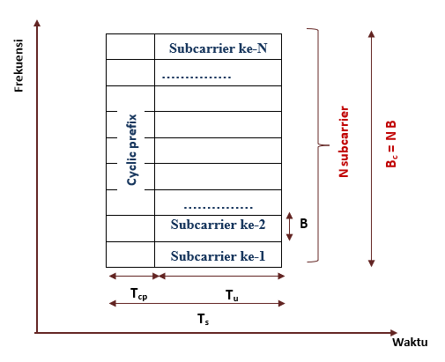

Gambar 3.12 Domain waktu dan frekuensi dari simbol OFDM

Pada domain frekuensi, tedapat *N* *subcarrier* dengan bandwidth masing-masing sebesar *B*. Maka bandwidth total pada satu coherence interval adalah dengan durasi coherence interval sebesar . Sedangkan pada domain waktu durasi total dari masing-masing *subcarrier* adalah . Secara praktikal, beberapa simbol OFDM digabung menjadi satu slot dengan durasi . yang ditunjukkan pada Gambar 3.13.

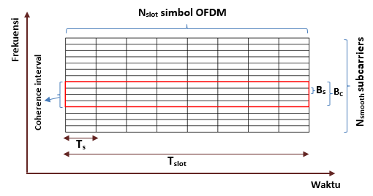

Gambar 3.13 Representasi jumlah slot ODFM pada domain waktu dan frekuensi

Diasumsikan bahwa Tslot ≤ Tc , yang mana kanal bersifat *time-invariant* selama satu slot. Total bandwidth dari simbol OFDM (B) lebih besar daripada *Coherence Bandwidth* (Bc), sehingga dalam satu *Coherence Bandwidth* bisa terdiri dari beberapa *subcarrier*. Berdasarkan asumsi ini maka setiap *Coherence Bandwidth* mengalami respon frekuensi flat-*fading*. Selanjutnya, dilakukan konversi sinyal dari parallel ke serial kemudian ditransmisikan melalui *M* antena BTS.

**ALGORITMA MODULASI OFDM**

**Inisialisasi:** cm, N, nCP

1: cm _paralel = reshape (cm)

2: xt = ifft (cm_paralel, N)

3: xm= xt (:, N-nCP + 1:length(xt));

**End**

Proses modulasi OFDM ditunjukkan pada algoritma di atas. Inisialisasi parameter yang digunakan adalah precoded vektor (cm), jumlah *subcarrier* (N), dan jumlah pilot yang digunakan (nCP). Baris pertama adalah proses konversi sinyal precoded vektor dari serial ke parallel. Kemudian sinyal precoded vektor dalam bentuk parallel dikonversi ke domain waktu menggunakan algoritma FFT dengan N-Point FFT sama dengan jumlah *subcarrier* yang digunakan. Proses terakhir adalah penambahan cyclic prefix sejumlah nCP dengan cara menyalin sejumlah nCP dari bagian akhir sinyal hasil ifft ke bagian depan. Sehingga jumlah total slot hasil modulasi OFDM adalah sejumlah (N+nCP).

### Kanal Sistem Komunikasi *Massive* MIMO

Sistem komunikasi wireless bersifat dispersif, yang berarti bahwa energi sinyal yang ditransmisikan pada interval waktu tertentu akan menyebar ke segala arah dan akan membutuhkan waktu yang lebih lama untuk sampai ke penerima. Fading pada model kanal mendeskripsikan variasi random yang disebabkan oleh pergerakan mikroskopik yang berdampak pada propagasi lintasan propagasi, sedangkan matriks variasi spasial mendeskripsikan efek maksroskopik seperti pathloss, shadowing dan korelasi spasial kanal. Analisa efisiensi spektrum pada penelitian ini hanya memasukkan parameter pergerakan mikroskopik saja, dan semua *user* berada pada posisi yang tetap. Model kanal yang digunakan pada penelitian ini adalah *frequency selective* *Rayleigh* dan Uniformly Random Line of Sight (UR-LOS). Skenario model kanal *frequency selective Rayleigh* ditunjukkan pada Gambar 3.14.

1. Model Kanal Rayleigh

Pada model kanal *frequency selective Rayleigh* terdapat banyak penghambur dan tidak ada lintasan *Line of Sight* (LOS), sinyal yang diterima BTS maupun *user* adalah jumlahan dari sinyal yang telah mengahalami hamburan. Respon kanal Rayleigh domain waktu dirumuskan pada persamaan (2.22)(2.35). Pada kanal Rayleigh terdapat *delay* tap yang jumlahnya dapat dihitung dari persamaan (2.23). Skenario model kanal Rayleigh ditunjukkan pada Gambar 3.14. Berdasarkan blok diagram sistem pemancar pada Gambar 3.8. Sinyal yang akan ditransmisikan melalui antena BS ke-*m* dinotasikan sebagai . Matriks respon kanal Rayleigh domain waktu pada *delay* tap ke-*l* dinotasikan sebagai , sehingga terdapat matriks respon kanal berukuran sejumlah L.

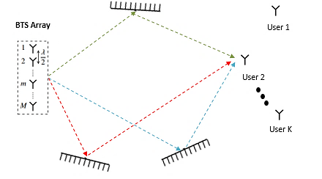

Gambar 3.14 Skenario model kanal *frequency selective Rayleigh*

Sinyal yang diterima oleh semua *user* pada kanal Rayleigh dirumuskan pada persamaan (2.47).

**ALGORITMA MEMBANGKITKAN KANAL RAYLEIGH**

**Inisialisasi:** M, K, L

1: Amp = sqrt(1/L)

2: = (randn(K,M,L) + 1i*randn(K,M,L))

3: = Amp * Ht

**end**

Proses pembangkitan kanal Rayleigh ditunjukkan pada algoritma di atas. Inisialisasi parameter yang digunakan adalah jumlah antena BTS (*M*)*,* jumlah *user*(*K*)dan jumlah tap *delay* line(*L*). Proses pertama adalah menentukan daya pada tiap tap *delay* line seperti ditunjukkan pada baris ke-1. Diasumsikan daya pada masing-masing tap *delay* line adalah sama. Kemudian kanal Rayleigh dibangkitkan dengan cara membangkitkan bilangan kompleks berukuran sebanyak L, seperti ditunjukkan pada baris 2. Proses terakhir adalah mengalikan daya dari tap *delay* line dengan matiks kanal Rayleigh.

1. Model Kanal UR-LOS

Skenario yang kedua adalah kondisi UR-LOS, dimana tidak ada penghambur dan penghalang antara BTS dan *user*. Diasumsikan bahwa posisi masing-masing *user* berada pada sudut yang diukur relative terhadap *array boresight*, dimana posisi dari ditentukan seperti pada persamaan (2.25)*.* Pada skenario ini diasumsikan bahwa BTS sudah mengetahui posisi masing-masing *user*. Posisi *user* di dalam satu sel adalah random dan tedistribusi uniform pada interval Batasan interval posisi *user* ini dikarenakan konfigurasi antena ULA hanya bisa membedakan posisi *user* secara unik pada interval tersebut. Matriks respon kanal ini merupakan fungsi dari jumlah antena BTS (*M*), spasi antar elemen antena (*dH*) dan posisi sudut dari semua *user*.Respon kanal untuk skenario LOS seperti yang dirumuskan pada persamaan (2.24). Skenario model kanal LOS ditunjukkan pada Gambar 3.15. tambahkan algoritma generate kanal

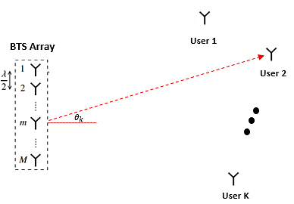

Gambar 3.15 Skenario model kanal random *Line of Sight* (LOS)

**ALGORTIMA PEMBANGKITAN KANAL UR-LOS**

**Inisialisasi:** *K, M, ,*

% Menentukan posisi *user*

1: for k ≤ K do

2: sin() = -1 + ((2*k-1) / Ko)

3: end for

% Membangkitkan kanal UR-LOS

4: for k ≤ K dan for m ≤ M

5: Ht = sqrt(beta) * exp(-1i*(m-1)*pi* sin())

6: end for

**end**

Proses pembangkitan kanal UR-LOS ditunjukkan pada algoritma di atas. Karena kanal UR-LOS mengandung informasi posisi *user*, maka posisi *user* harus ditentukan terlebih dahulu. Diasumsikan BTS telah mengetahui posisi *user*. Proses pertama pada algoritma di atas adalah inisialisasi parameter yang digunakan, diantara adalah jumlah antena BTS (*M*), jumlah *user* (*K*), posisi masing-masing *user* (), dan koefisien large-scale fading (). Proses selanjutnya adalah menentukan posisi *user*, seperti ditunjukkan pada baris 1, 2 dan 3. Sehingga didapatkan nilai sinus dari sudut masing-masing *user*. Setelah itu, dilakukan proses pembangkitan kanal UR-LOS seperti ditunjukkan pada baris 4,5 dan 6.

### Metode Estimasi Kanal

Pada penelitian ini proses transmisi sinyal dari BTS ke *user* dan dari *user* ke BTS menggunakan skema *Time Division Duplex* (TDD). Pada mode TDD, untuk memperoleh estimasi CSI di sisi BTS dapat dilakukan dengan cara *user* mengirimkan pilot training ke BTS pada coherence interval tertentu. Blok diagram proses estimasi CSI ditunjukkan pada Gambar 3.16.

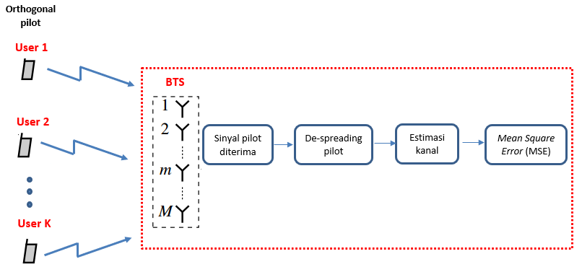

Gambar 3.16 Estimasi CSI pada BTS

Masing-masing *user* membangkitkan *orthogonal* pilot sequence dengan cara membangkitkan unitary matrix terlebih dahulu. Unitary matrix ini yang menjadikan sinyal pilot bersifat *orthogonal*. Panjang sinyal pilot yang dibangkitkan harus lebih banyak atau sama dengan jumlah *user* yang aktif pada satu sek. Jumlah pilot ini menentukan banyaknya *user* yang dapat dilayani dalam satu sel. Semua *user* mentransmisikan sinyal pilot ke BTS melalui kanal *uplink*. Sehingga secara kolektif, semua *user* mentransmisikan sinyal pilot berukuran . Matriks respon kanal *uplink* berukuran .

Sinyal pilot ini kemudian ditransmisikan melalui kanal wireless dan diterima oleh BTS. Sinyal pilot yang diterima oleh BTS dirumuskan pada (2.37). Kemudian BTS melakukan proses de-spreading sinyal pilot dengan cara mengkorelasikan sinyal pilot yang diterima dengan matriks pilot yang dapat dilakukan dengan mengalikan sinyal pilot dengan matriks pilot. Sehingga bedasrkan persamaan (2.28), tidak ada informasi yang hilang dari proses de-spreading ini karena proses perkalian dengan unitary matriks pilot hanya menghasilkan matriks noise yang lain , yang secara statistik tidak bergantung dengan kanal. Setelah melakukan proses de-spreading, BTS akan melakukan proses estimasi kanal dengan menggunakan Teknik MMSE yang dirumuskan pada persamaan (2.39).

**ALGORITMA 3 MEMBANGKITKAN PILOT**

**Inisialisasi:**

1: pilot = complex (rand (

2:  **=** qr (pilot)

3: xp = sqrt ()*ctranspose ()

Algoritma 3 menjelaskan mengenai proses membangkitkan pilot di sisi *user*. Inisialisasi parameter yang digunakan adalah dan *K*. Proses pertama adalah membangkitkan bilangan kompleks sebanyak . Kemudian bilangkan kompleks ini difaktorisasi untuk menghasilkan unitary matriks mengugunakan fungsi “qr” seperti ditunjukkan pada baris 2. Maka akan dihasilkan matriks pilot orthogonal ssebanyak . Sebelum ditransmisikan, conjugate transpose dari unitary matriks dikalikan dengan akar jumlah pilot yang digunakan, seperti ditunjukkan pada baris 3. Selanjutnya matriks pilot ini akan ditransmisikan melalui kanal *uplink*.

**ALGORITMA 4 ESTIMASI KANAL PADA BTS**

**Inisialisasi:** H, xp, ,

1: generate Wn

2: yp = H * xp + Wn

3: yp_aksen = yp *

4: H_est = sqrt ( )/ (1+ )*Yp_aksen

4: error = abs (Hf_est - Hf);

5: MSE = mean (error^2)

Algoritma 4 menjelaskan tentang proses estimasi kanal pada BTS. Inisialiasi parameter yang digunakan adalah matriks kanal *uplink* (**H**), sinyal pilot yang ditransmisikan (xp), jumlah pilot pada masing-masing *user* (), SNR *uplink* () dan unitary matriks pilot () dimana unitary matriks ini diketahui oleh *user* maupun BTS. Setelah sinyal pilot melalui kanal wireless, maka BTS akan menerima sinyal pilot yang sudah mengalami tambahan noise AWGN dengan persamaan seperti pada baris 2. Kemudian, BTS akan mengalikan sinyal pilot ini dengan referensi unitary matriks yang sudah sebelumnya sudah didefinisikan dan diketahui oleh BTS. Setelah itu BTS melakukan proses estimasi dengan metode MMSE seperti ditunjukkan pada baris 4. Setelah estimasi kanal diperoleh, error estimasi dapat dihitung dengan menggunakan selisih nilai dari hasil estmasi kanal dan kanal yang dibangkitkan. Proses terakhir adalah mencari mean-square error yang dapat diperoleh dengan menghitung rata-rata quadrat dari error estimasi kanal. Estimasi kanal ini digunakan untuk membentuk mattiks precoding pada kondisi *imperfect* CSI.

### Penerima sistem Komunikasi *Massive* MIMO

Pada penelitian ini, penerima adalah *user* yang berada di dalam satu sel dengan posisi random. Jumlah *user* dalam satu sel dinotasikan sebagai *K*, dimana . Masing-masing *user* menggunakan antena tunggal. Asumsi bahwa semua *user* dalam kondisi aktif, sehingga secara simultan semua *user* akan menerima sinyal dari BTS. Blok diagram penerima sistem komunikasi *Massive* MIMO ditunjukkan pada Gambar 3.17.

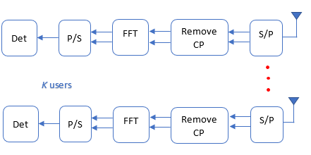

Gambar 3.17 Blok diagram penerima sistem *Massive* MIMO

Penerima akan menerima sinyal dari BTS yang sudah melewati kanal dan mengalami interferensi dengan *noise*. Karena pemacar menggunakan sistem modulator OFDM, maka pada penerima juga digunakan sistem demodulator OFDM. Secara kolektif, semua *user* akan menerima sinyal yang dirumuskan pada persamaan (2.47). Karena adanya precoding di sisi BTS, maka interferensi antar *user* dapat diminimalisasi, sehingga masing-masing *user* akan menerima sinyal yang memang ditujukan untuk *user* tersebut. Sinyal yang diterima oleh *user* ini mengandung cyclic prefix. Kemudian cyclic prefix ini dihilangkan. Untuk mendapatkan Kembali sinyal dalam domain frekuensi, maka dilakukan proses fft. Kemudian dilakukan proses demodulasi QAM untuk mendapatkan kembali bit estimasi.

1. Demodulasi OFDM

Proses demodulasi sinyal OFDM digunakan untuk mendapatkan Kembali sinyal dalam domain frekuensi. Sinyal hasil konversi serial ke parallel yang sudah dibuang komponen cyclix prefixnya kemudian dikonversi ke domain frekuensi menggunakan algortima Fast Fourier Transform (FFT). Berikut ini dijelaskan mengenai algoritma demodulasi OFDM

**ALGORITMA DEMODULASI OFDM**

**Inisialiasasi:** hl, xl, wt, N, n_CP

1: yt = hl*xl+wt;

2: yp = reshape (yt)

3: yp_rmv = (: , nCP + 1 : length (yp))

4: yf = fft (yp, rmv, N)

**end**

Algoritma di atas menunjukkan proses kerja sistem demodulasi QAM. Parameter yang dibutuhkan diantaranya adalah matriks respon kanal (hl), sinyal yang ditransmisikan (xl), noise AWGN (wt), jumlah *subcarrier* (N) dan Panjang cyclix prefix yang digunakan (n_CP). Baris petama merupakan sinyal yang diterima oleh BTS untuk semua *user*. Baris kedua merupakan proses konversi sinyal serial ke parallel oleh masing-masing *user*. Kemudian masing-masing *user* akan membuang komponen cyclix prefix dengan sesuai dengan jumlah cyclix prefix yang digunakan, seperti ditunjukkan pada baris 3. Proses terakhir adalah mengkonversi sinyal ke domain frekuensi dengan menggunakan algoritma FFT dengan N-point FFT sama dengan jumlah subcarrier.

1. Demodulasi QAM

Setelah mendapatkan sinyal dalam domain frekuensi, selanjutnya adalah demodulasi 4-QAM. Algoritma proses demodulasi 4-QAM adalah:

**ALGORITMA DEMODULASI 4-QAM**

**Inisialisasi:** yf

Symbol_4QAM = [-1 1; 1 1; 1 -1; -1 -1]

1: qm = [real (yf); imag (yf)]

2: bSign = sign(qm)

3: bDecimal = ismember (Symbol_4QAM, bSign)

4: binary = de2bi(Decimal)

**end**

Proses pertama dari demodulasi QAM adalah inisialiasi parameter, yaitu sinyal dalam domain frekuensi (yf) dan inisialisasi mapping symbol 4-QAM seperti pada proses modulasi 4-QAM di pemancar. Kemudian, baris pertama merupakan proses pemisahan komponen real dan imajiner. Selanjutnya adalah mengambil tanda (+/-) dari komponen real dan imajiner seperti ditunjukkan pada baris 2. Tanda ini kemudian dicocokkan dengan symbol maaping 4-QAM dan mendapatkan hasil konversi desimalnya. Proses terakhir adalah mengkonversi dari decimal menjadi bit biner.

1. Bit Error Rate

Bit Error rate pada simulasi ini dapat diperoleh dengan algoritma sebagai berikut:

**ALGORITMA BIT ERROR RATE**

**Inisialisasi:** bit, binary, jbit, SNRdB

1: BER = nnz(bit-binary)/jBit

2: semilogy(SNRdB ,BER)

**End**

BER dapat diperoleh dengan cara mencari selisih antara bit yang diterima *user* dengan bit yang dikirimkan oleh BTS. Selisih yang dicari adalah non-zero matrix (nnz), kemudian dibagi dengan jumlah bit yang dikirimkan. Untuk merepresentasikan BER ke dalam grafik BER vs. SNR, maka digunakan fungsi semiology.

1. Efisiensi spektrum

Efisiensi spektrum merupakan fungsi dari SINR. Sehingga untuk mencari efisisiensi spektrum tiap *user*, perlu mencari SINR tiap *user* terlebih dahulu. Berikut ini merupakan algoritma yang menjelaskan tentang proses perhitungan SINR dan efisiensi spektrum pada masing-masing use

**ALGORITMA SINR**

**Inisialisasi:** K, Pc, H, A, SNR

1: S = Pc* diag (abs (Hf * A) ^2)

2: I = Pc*sum (abs (Hf*A) ^2,2) – Sig

3: N = repmat (10^(-SNR_dB/10), K, 1)

4: SINR = S/ (I + N)

Proses pertama dari algoritma di atas adalah Inisialisasi parameter, diantaranya adalah jumlah *user* (K), power control tiap *user* (Pc), matriks kanal (H), matriks pecoding (A), dan SNR. Baris pertama merupakan perhitungan daya sinyal yang diterima oleh masing-masing *user* dikalikan dengan power control, dalam hal ini power control masing-masing *user* adalah sama yaitu 1/K. Kemudian baris kedua merupakan perhitungan interferensi dari *user* lain. Besarnya interferensi ini bergantung dari kemampuan precoding dalam memeperkecil daya interferensi. Selanjutnya, baris ketiga merupakan perhitungan noise AWGN pada masing-masing *user*. Proses terakhir adalah menghitung SINR dengan cara membagi daya sinyal pada masing-masing *user* dengan interferensi dan noise.

### Evaluasi kinerja sistem

Parameter *output* yang diamati dari sistem ini adalah Bit Error Rate (BER) dan efisiensi spektrum. Efisiensi spektrum merupakan jumlah bit yang dapat ditransmisikan per detik per satuan bandwidth dengan *Bit Error Rate* (BER) sesuai dengan standard yang ditentukan. Pada penelitian ini, standard BER yang digunakan adalah standar untuk transmisi video *streaming* yaitu BER kurang dari 10-4. Efisiensi spektrum pada tiap *user* bergantung pada besarnya SINR, semakin tinggi SINR, maka efisiensi spektrum juga semakin tinggi. Agar bisa mendapatkan SINR yang tinggi, maka interferensi harus diminimasilasi. Interferensi dapat berasal dari luar sel dan juga dari dalam sel. Pada penelitian ini, diasumsikan interfernsi hanya berasal dari dalam sel saja atau dapat dikatakan bahwa hanya ada interfernensi antar *user*. Sehingga, untuk meminimalisasi interferensi antar *user* ini digunakan Teknik precoding. Prinsip dari Teknik precoding adalah seperti beamforming, yaitu mengarahkan amplitude dan fase secara digital, sehingga sinyal yang ditransmisikan seakan-akan mengarah ke *user* yang dituju, akan tetapi masing-masing *user* tetap menerima sinyal untuk *user* lain tetapi dengan level yang sangat kecil.

Metode untuk mendapatkan SINR tiap *user* ditunjukkan pada persamaan (2.51). SINR dapat dihitung untuk dua metode precoding yang berbeda, yaitu ZF dan MMSE. Setelah diperoleh nilai SINR, selanjutnya efisiensi spektrum sebagai fungsi logaritmik dapat dihitung seperti pada persamaan (2.56). Kenaikan efisiensi spektrum akan sebanding dengan kenaikan jumlah antena dan kenaikan SNR. Untuk mengamati perubahan efisiensi spektrum dalam satu sel, maka parameter simulasi yang akan divariasikan pada penelitian ini adalah:

* SNR

Variasi SNR dari SNR rendah ke SNR tinggi untuk mengamati perubahan BER dan efisiensi spektrum, semakin tinggi SNR maka BER dan efisiensi spektrum akan meningkat

* Jumlah antena BTS

Variasi jumlah antena BTS dengan jumlah *user* tetap dan pada SNR tetap untuk mengamati perubahan nilai efisiensi spektrum ketika jumlah antena BTS diperbanyak. Secara teori, kenaikan jumlah antena antena BTS akan meningkatkan efisiensi spektrum

* Jumlah *user*

Variasi jumlah *user* dengan jumlah antena BTS yang tetap dan pada SNR yang tetap untuk mengetahui jumlah *user* maksimal yang dapat dilayani secara simultan oleh sistem komunikasi MU-Massive MIMO.

* Metode precoding

Variasi metode precoding digunakan untuk mengetahui kemampuan dari masing-masing precoding yang digunakan dalam menekan interferensi antar *user*. Selain itu juga untuk membuktikan apakah metode precoding linier sederhana efektif untuk diterapkan pada sistem komunikasi MU-Massive MIMO

* Tipe kanal

Terdapat dua variasi tipe kanal yang digunakan, yaitu *Rayleigh* dan UR-LOS. Variasi kanal ini digunakan untuk mengetahui bagaimana kinerja sistem MU-Massive MIMO pada kedua tipe kanal ini. Secara teori, untuk kondisi random *Line of Sight*, BTS dapat melakukan beamforming ke masing-masing *user* karena ada fungi sudut posisi masing-masing *user* pada respon kanalnya, sehingga akan mengahasilkan efisiensi spektrum yang lebih tinggi daripada kondisi kanal Rayleigh.

* Kondisi *perfect* CSI dan *imperfect* CSI

Variasi kondisi *perfect* CSI dan *imperfect* CSI digunakan untuk mengetahui efek adanya estimasi kanal pada kinerja sistem komunikasi MU-Massive MIMO.

## Parameter Sistem

Parameter sistem *Massive* MIMO yang akan dibangun harus memenuhi spesifikasi teknologi 5G. Spesifikasi parameter sistem *Massive* MIMO ditunjukkan pada Tabel 3.1.Samakan dengan di buku Marzetta.

Tabel 3.1 Parameter sistem *Massive* MIMO

|  |  |
| --- | --- |
| **Parameter** | **Urban** |
| *Frekuensi carrier* | 3.4GHz |
| *Spectral multipath* | 5MHz |
| Delay tap kanal | 4 |
| Pergerakan *user* | tetap |
| Delay spread | 3,3µs |
| Coherence bandwidth | 300 kHz |
| Coherence time | 50ms |
| Durasi symbol OFDM | 66,7µs |
| Durasi cyclic prefix | 4,7µs |
| Bandwidth tiap subcarrier | 15 kHz |
| Jumlah *subcarrier* total (*N*) | 512 |
| N-Point FFT (nFFT) | 512 |
| Jumlah *subcarrier* untuk transmisi data (*Nd*) | 300 |
| Jumlah *subcarrier* untuk guard band (Ng) | 212 |
| Jumlah cyclic prefix (nCP) | 25 |
| Jumlah Antena BTS | 300 antena |
| Jumlah *user* | 70*user* |

Skenario peneletian ini menggunakan kondisi lingkungan dense urban atau area padat penduduk dengan mengacu spesifikasi standar dari sistem 5G. Spesifikasi standar dari sistem 5G belum resmi ditetapkan, namun ada beberapa lembaga yang sudah mendefinisikan standar untuk sistem 5G, seperti yang sudah dijelaskan di Bab 2. Pada penelitian ini digunakan frekuensi carrier 3.4GHz pada mid band. Lebar bandwidth (*spectral multipath*) diasumsikan sebesar 5Mhz. Jenis antena yang digunakan di BTS antena antena ULA dengan spasi antar elemen Sistem *Massive* MIMO adalah sistem yang menggunakan antena yang sangat banyak di sisi BTS, jumlahnya bisa mencapai ratusan atau lebih sesuai yang sudah dijelaskan di bab 2. Agar sistem dapat bekerja dengan optimal, maka jumlah *user* yang dapat dilayani secara simultan dalam satu sel jumlahnya terbatas, yaitu harus memenuhi rasio Diasumsikan bahwa *user* berada pada posisi yang tetap, sehingga coherence time adalah sebesar 50ms, dan coherence bandwidth sebesar 300kHz. Maka *delay* spread dari kanal dapat dihitung sebagai berikut:

Sistem ini diasumsikan beroperasi pada kanal frequency-selective dan menggunakan Teknik OFDM. Parameter OFDM yang digunakan mengacu pada spesifikasi standar LTE dengan bandwidth spektrum 5MHz. Durasi tiap symbol OFDM adalah 66,7µs. Durasi yang digunakan untuk cyclic prefix harus lebih besar dari *delay* spread kanal, sehingga durasi cyclic prefix adalah 4,7µs. Dikarenakan respon kanal berubah tiap 50 ms, maka jumlah total *subcarrier* maksimal pada saat kanal belum berubah dapat dihitung sebagai berikut:

Berdasarkan perhitungan di atas, jumlah *subcarrier* total adalah 750. pada penelitian ini jumlah *subcarrier* total yang digunakan adalah 512 dengan bandwidth tiap *subcarrier* sebesar 15 kHz. Jumlah *subcarrier* yang digunakan untuk transmisi data adalah sebanyak 300. sedangkan *subcarrier* untuk guard band adalah sebanyak 212, dimana 101 *subcarrier* berada di bagian kiri dan 101 *subcarrier* di bagian kanan sisi teluar. Diasumsikan jumlah pilot yang digunakan adalah 5% dari total subcarrier, maka jumlah pilot adalah sebanyak 25 simbol.

*Halaman ini sengaja dikosongkan*

# HASIL DAN PEMBAHASAN

Pada bagian ini dibahas hasil penelitian sistem komunikasi MU-Massive MIMO. Hasi penelitian ini didapatkan dari proses simulasi menggunakan software Matlab. Selanjutnya, dilakukan analisis dan pembahasan hasil penelitian.

## Bit Error Rate MU-Massive MIMO Kondisi Perfect CSI

Hasil simuasi BER sebagai fungsi SNR ditunjukka pada Gambar 4.1. Berdasarkan hasil simulasi terlihat bahwa BER untuk





Gambar 4.1 Grafik BER vs. SNR



### BER Pada Kanal Rayleigh

## Perbandingan Efisiensi Spektrum Massive MIMO dengan SiSO

Terdapat dua kondisi konfigurasi sistem pada simulasi ini. Kondisi pertama adalah kondisi SISO sebagai kondisi referensi, dimana BTS hanya menggunakan 1 antena dan melayani 1 *user*. Kondisi kedua adalah ketika jumlah antena BTS ditingkatkan menjadi 100 antena dan melayani satu *user* saja atau disebut dengan sistem Massive MIMO *user* tunggal.



Gambar 4.2 Efisiensi spektrum SISO dan Massive MIMO

Gambar 4.2 menunjukkan perbandingan efisiensi spektrum sistem SISO dan Massive MIMO *user* tunggal. Seperti yang dijelaskan pada dasar teori sub bab 2.2.14 efisiensi spektrum akan meningkat jika SNR ditingkatkan. Akan tetapi cara ini kurang efisien karena meningkatkan SNR sama dengan meningkatkan daya pancar, sehingga membutuhkan lebih banyak engergi untuk mentransmisikan sinyal. Tanpa meningkatkan daya pancar, hanya dengan menambah jumlah elemen antena BTS, maka efisiensi spektrum akan meningkat seperti pada Gambar 4.2. Efisiensi spektrum pada sistem SISO adalah sebesar 8 b/s/Hz, sedangkan efisiensi spektrum Massive MIMO adalah sebesar 16 b/s/Hz, meningkat hampir dua kali lipat. Tambahakan kenapa massive mimo bisa meningkat efisiensi spektrumnya

## Efisiensi Spektrum MU-Massive MIMO Kanal Rayleigh

Hasil simulasi ini dilakukan pada skema *downlink* sel tunggal sistem Massive MIMO. Sistem ini bekerja pada kondisi *perfect* CSI, dimana BTS diasumsikan telah mengetahui informasi kanal, sehingga tidak ada proses estimasi kanal. Grafik efisiensi spektrum sebagai fungsi jumlah antena BTS ditunjukkan pada Gambar 4.3. Pada simulasi ini jumlah antena BTS divariasikan dengan range 50 sampai dengan 300. Jumlah *user* yang dilayani adalah tetap yaitu 30 *user*. Tipe kanal yang digunakan adalah Rayleigh dengan *delay*-tap kanal sebanyak 4. Pada kondisi ini diasumsikan bahwa tidak ada lintasan LOS dan semua *user* berada pada posisi random di dalam satu sel. Simulasi ini diamati pada SNR yang tetap yaitu 10 dB. Nilai SNR ini dipilih karena BER sistem pada SNR tersebut kecil, seperti ditunjukkan pada Garafik BER vs. SNR. Metode precoding yang digunakan pada BTS adalah MRT, ZF dan MMSE.



Gambar 4.3 Efisiensi spektrum vs. Jumlah antena BTS pada SNR 10dB

Berdasarkan hasil simulasi dapat dilihat bahwa pada SNR yang tetap, efisiensi spektrum semakin meningkat jika jumlah antena BTS meningkat, baik dengan menggunakan precoding MRT,ZF maupun MMSE. Sebagai pembanding dari hasil simulasi adalah adalah lower bound efisiensi spektrum untuk kondisi NLOS seperti ditunjukkan pada persamaan (2.55). Terlihat bahwa secara teori, efisiensi spektrum juga mengalami peningkatan jika jumlah antena BTS ditingkatkan. Meningkatkan efisiensi spektrum dengan cara menambah jumlah elemen antena BTS akan lebih efektif daripada meningkatkan SNR

Dengan adanya precoding, maka sinyal yang ditransmisikan oleh transmitter sudah terpetakan ke masing-masing *user*. Sehingga masing-masing *user* akan mendapatkan sinyal yang memang ditujukan untuk *user* tersebut tanpa adanya interferensi dari *user* lain. Berdasarkan hasil simulasi yang ditunjukkan pada Gambar 4.3, efisiensi spektrum dengan menggunakan precoding MRT paling rendah jika dibandingkan dengan precoding ZF dan MMSE. Kondisi ini disebabkan karena precoding MRT hanya menggunakan hermitian dari matriks kanal untuk membentuk matriks precoding, sehingga interferensi antar *user* besar. Berbeda dengan precoding MSSE, precoding ZF dan MMSE dapat bekerja secara optimal dan menghasilkan efisiensi spektrum yang hampir sama tingginya karena interferensi antar diminimalisasi dengan baik. Hasil simulasi ini dilakukan pada SNR *downlink* tinggi, dimana ZF dan MMSE akan bekerja sama baiknya pada SNR yang tinggi.

Teknik precoding ZF mampu meminimalisasi interferensi dengan menggunakan Moonre-penrose pseudoinverse matriks kanal. Hasil perkalian antara sinyal pada masing-masing *subcarrier* dengan precoding masing-masing *user* akan menjadi sinyal. Hasil perkalian antara matriks kanal dengan precoding matriks ZF ditunjukkan pada Gambar 4.4. Berdasarkan hasil perkalian tersebut terlihat bahwa perkalian antara matriks precoding untuk *user* ke-*k* dan sinyal pada tiap *subcarrier* akan menjadi sinyal untuk *user* tersebut, seperti ditunjukkan pada sisi diagonal matriks. Sedangkan perkalian antara matriks precoding *user* lain dengan sinyal pada tiap *subcarrier* akan menjadi interferensi, seperti ditunjukkan pada matriks segititga atas dan segititga bawah, dimana inteferensi masing-masing *user* adalah 0. Dengan menggunakan teknik precoding ZF ini maka interfernsi dari *user* lain dapat dihilangkan secara total.

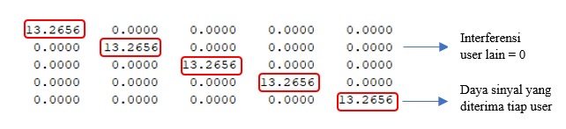

Gambar 4.4 Perkalian precoding ZF dengan sinyal pada *subcarrier* .

Kemampuan ZF dalam menghilangkan interferensi secara total hanya berlaku pada kondisi dimana jumlah *user* lebih sedikit daripada jumlah antena BTS . Selanjutnya, untuk mengamati kinerja ZF, dilakukan pengamatan pada kondisi . Hasil perkalian antara matriks precoding dengan sinyal pada tiap *subcarrier* untuk kondisi ditunjukkan pada Gambar 4.5.

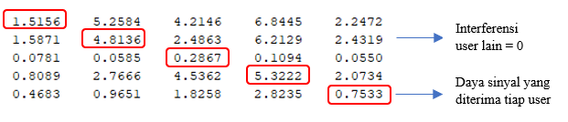

Gambar 4.5 Perkalian precoding ZF dengan sinyal pada *subcarrier* .

Berdasarkan Gambar 4.5 dapat telihat bahwa interferensi tidak lagi bernilai nol dan daya sinyal yang diteirima oleh masing-masing *user* mengalami penurunan. Penurunan performa ZF pada kondisi disebabkan karena adanya perbedaan yang besar antara eigenvalue terkecil dan terbesar dari matriks . Selain itu performa ZF juga akan mengalami penurunan ketika bekerja pada SNR yang rendah. Untuk mengatasi kondisi ini, maka digunakan Teknik MMSE dengan cara mengalikan dengan factor skala sebelum dilakukan proses inverse. Hasil perkalian matriks precoding MMSE dengan sinyal pada tiap *subcarrier* untuk kondisi ditunjukkan pada Gambar 4.6.

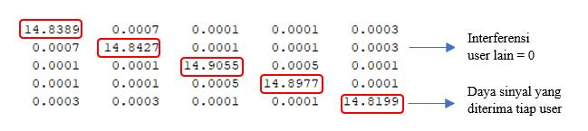

Gambar 4.6 Perkalian precoding MMSE dengan sinyal pada *subcarrier* (K<M).

Berdasarkan Gambar 4.6 dapat dilihat bahwa daya yang diterima oleh masing-masing *user* dengan precoding MMSE di BTS lebih besar daripada dengan precoding ZF. Meskipun inteferensi antar *user* tidak bernilai 0, akan tetapi daya inteferensi sangat kecil jika dibandingkan dengan daya yang diterima. Selanjutnya, dilakukan pengamatan pada kondisi .

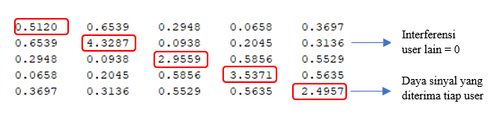

Gambar 4.7 Perkalian precoding MMSE dengan sinyal pada *subcarrier*

Hasil perkalian precoding matriks dan sinyal pada tiap *subcarrier* ketika kondisi ditunjukkan pada Gambar 4.7.Terlihat perbedaan perbandingan daya masing-masing *user* dan daya interferensi antara precoding ZF dan MMSE. Dimana ketika kondisi , daya interferensi dengan precoding MMSE masih lebih kecil daripada daya sinyal masing-masing *user*. Berbeda halnya dengan precoding ZF, dimana daya interferensi hampir sama atau bahkan lebih besar daripada daya sinyal masing-masing *user*. Besarnya perbandingan daya sinyal dengan daya interferensi pada masing-masing *user* ini akan mempengaruhi efisiensi spektrum yang dihasilkan

Grafik perbandingan efisiensi spektrum dengan precoding ZF dan MMSE pada saat jumlah *user* sama dengan jumlah *antena BTS* ditunjukkan pada Gambar 4.8. Grafik efisiensi spektrum ini diamati jumlah *M* yang bervariasi yaitu mulai dari 50 sampai 300 dengan *K* yang dilayani tetap yaitu 50. Terlihat bahwa pada saat jumlah *user* sama dengan jumlah antena BTS (*K = M =* 50). Efisiensi spektrum toal yang dihasilkan dengan precoding MRT adalah 50 dan dengan precoding MMSE sebesar 43,49 b/s/Hz, sedangkan efisiensi spektrum dengan precoding ZF menurun drastis yaitu 5,611 b/s/Hz yang disebabkan karena proses perkalian menghasilkan hasil yang coba di matlab. Kondisi penurunan efisiensi spektrum ini dapat diatasi oleh precoding MMSE , sehingga menghasilkan efisiensi spektrum yang lebih tinggi dari ZF. Performa ZF akan semakin meningkat dan bisa menyamai MMSE pada kondisi



Gambar 4.8 Efisiensi spektum vs. Jumlah antena BTS (M=K)

Selanjutnya dilakukan pengamatan efisiensi spektrum pada kondisi SNR rendah, yaitu pada saat SNR = 0 dB dan SNR = -10 dB, yang ditunjukkan pada Gambar 4.9 dan pada Gambar 4.10. Terlihat bahwa ketika SNR mengalami penurunan, maka secara keseluruhan efisiensi spektrum juga mengalami penurunan, baik dengan precoding MRT, precoding ZF maupun precoding MMSE. Pada saat nilai SNR = 10dB, performa ZF hampir sama baiknya dengan MMSE, seperti ditunjukkan pada Gambar 4.3. Akan tetapi pada saat SNR = 0 dB, yang berarti bahwa daya sinyal yang diterima sama dengan daya noise, MMSE menghasilkan efisiensi yang lebih tinggi daripada ZF, begitupula pada saat SNR = -10dB, seperti ditunjukkan pada Gambar 4.9 dan pada Gambar 4.10. Secara keseluruhan MMSE bekerja lebih baik daripada ZF dan MRT karena mampu menghasilkan efisiensi spektrum yang lebih tinggi baik pada SNR rendah maupun tinggi, selain itu MMSE juga dapat bekerja lebih baik ketika jumlah *user* lebih dari jumlah antena BTS



Gambar 4.9 Efisiensi spektrum vs. Jumlah antena BTS pada SNR 0dB



Gambar 4.10 Efisiensi spektrum vs. Jumlah antena BTS pada SNR -10 dB

## Efisiensi Spektrum MU-Massive MIMO Kanal UR-LOS

Efisiensi spektrum MU-Massive MIMO pada kanal UR-LOS disimulasikan dengan asumsi bahwa semua *user* berada pada posisi *line of sight* dengan BTS dan diukur relatif pada poisisi *boresight* antena *array* BTS. Semua *user* berada pada posisi random dan terdistribsusi uniform pada interval seperti ditunjukkan pada Tabel 4.1. Jumlah *user* (*K*) yang dilayani secara simultan adalah sebanyak 30 *user* dengan jumlah antena antena BTS (*M*) bervariasi mulai dari 50 antena sampai 300 antena. Konfigurasi antena *array* yang digunakan adalah ULA dengan spasi antar elemen antena adalah .

Tabel 4.1 Posisi *user* pada simulasi kanal UR-LOS

|  |  |  |  |  |  |
| --- | --- | --- | --- | --- | --- |
| **Indeks**  **User** |  | **Posisi *user* (0)** | **Indeks**  **User** |  | **Posisi *user* (0)** |
|  |
| 1 | -0.96 | -75.16 | 16 | 0.033 | 1.91 |  |
| 2 | -0.90 | -64.15 | 17 | 0.10 | 5.73 |  |
| 3 | -0.83 | -56.44 | 18 | 0.16 | 9.59 |  |
| 4 | -0.76 | -50.05 | 19 | 0.23 | 13.49 |  |
| 5 | -0.70 | -44.42 | 20 | 0.30 | 17.45 |  |
| 6 | -0.63 | -39.29 | 21 | 0.36 | 21.51 |  |
| 7 | -0.56 | -34.51 | 22 | 0.43 | 25.67 |  |
| 8 | -0.50 | -30.00 | 23 | 0.50 | 30.00 |  |
| 9 | -0.43 | -25.67 | 24 | 0.56 | 34.51 |  |
| 10 | -0.36 | -21.51 | 25 | 0.63 | 39.29 |  |
| 11 | -0.30 | -17.45 | 26 | 0.70 | 44.42 |  |
| 12 | -0.23 | -13.49 | 27 | 0.76 | 50.05 |  |
| 13 | -0.16 | -9.594 | 28 | 0.83 | 56.44 |  |
| 14 | -0.10 | -5.739 | 29 | 0.90 | 64.15 |  |
| 15 | -0.03 | -1.91 | 30 | 0.96 | 75.16 |  |

Hasil simulasi efisiensi spektrum sebagai fungsi jumlah antena BTS pada kanal UR-LOS ditunjukkan pada Gambar 4.11. Sebagai pembanding hasil simulasi adalah *lower bound* efisiensi spektrum pada kanal LOS yang dirumuskan pada persamaan (2.53). Berdasarkan hasil simulasi, efisiensi spektrum pada kanal UR-LOS juga akan mengalami peningkatan jika jumlah antena BTS meningkat. Selain itu, precoding ZF dan MMSE sama-sama dapat bekerja dengan baik dan menghasilkan efisiensi spektrum yang hampir sama besarnya, sedangkan efisiensi spektrum dengan precoding MRT adalah yang paling rendah. Pada kondisi parameter simulasi yang sama, efisiensi spektrum pada kanal UR-LOS juga lebih tinggi daripada efisiensi spektrum pada kanal Rayleigh, seperti ditunjukkan pada Gambar 4.12. Hal ini disebabkan karena pada respon kanal UR-LOS terdapat parameter posisi tiap *user*, sehingga BTS hanya akan mentransmisikan sinyal ke posisi tersebut. Sehingga inteferensi antar *user* menjadi sangat kecil.



Gambar 4.11 Efisiensi spektrum pada Kanal UR-LOS



Gambar 4.12 Efisiensi spektrum pada kanal Rayleigh dan UR-LOS

## Efisiensi Spektrum MU-Massive MIMO vs. Jumlah User

Efisiensi spektrum total merupakan jumlahan dari efisiensi spektrum tiap *user*. Selain menghasilkan efisiensi spektrum yang tinggi, sistem MU-Massive MIMO juga dapat meningkatkan jumlah *user* yang dilayani dengan kualitas yang baik dalam satu sel. Dengan menambah jumlah elemen antena yang sangat banyak di sisi BTS, maka spectral efisiensi akan meningkat tanpa batas. Begitupula jumlah *user* yang dapat dilayani juga akan semakin meningkat. Batasan jumlah *user* maksimal yang dapat dilayani oleh sejumlah *M* antena massive MIMO, seperti ditunjukkan pada Gambar 4.13 dan Gambar 4.14.



Gambar 4.13 Efisiensi spektrum precoding ZF vs. jumlah *user*

Gambar 4.13 menunjukkan efisiensi spektrum sebagai fungsi jumlah *user* dimana BTS menggunakan precoding ZF, sedangkan ketika BTS menggunakan precoding MMZE ditunjukkan pada Gambar 4.14. Proses simulasi ini betujuan untuk mengetahui jumlah *user* maksimal yang dapat dilayani oleh sistem Massive MIMO. Kedua gambar hasil simulasi ini menunjukkan tren yang sama. Ketika BTS dilengkapi dengan antena *array* sejumlah 100 antena dan melayani jumlah *user* yang bervariasi mulai dari 5 *user* sampai 40 *user*, maka efisiensi spektrum masih tetap naik. Sedangkan ketika BTS dilengkapi dengan antena *array* sejumlah 30, efisiensi spektrum mengalami kenaikan maksimal sampai dengan 15 *user*, ketika lebih dari 15 *user* efisiensi spektrum mulai melandai dan turun secara drastis ketika jumlah *user* sama dengan jumlah antena BTS. Hal ini terjadi karena ketika interferensi antar *user* akan sangat besar dan precoding tidak mampu mengatasinya. Agar sistem Massive MIMO dapat bekerja secara optimal, maka rasio perbandingan antara jumlah antena BTS dengan jumlah *user* adalah [8].

Ketika jumlah *user* melebihi jumlah antena BTS, MMSE masih bekerja lebih baik daripada ZF, seperti ditunukkan ketika *M =*30 dan *K = 30*, efisiensi spektrum dengan precoding MMSE adalah 62,22 sedangkan efisiensi spektrum dengan precoding ZF lebih rendah yaitu 20,68. Begitupula ketika , efisiensi spektrum dengan menggunakan precoding MMSE masih lebih tinggi daripada dengan menggunakan precoding ZF.



Gambar 4.14 Efisiensi spektrum precoding MMSE vs. jumlah *user*

## Efisiensi Spektrum MU-Massive MIMO Pada Kondisi Imperfect CSI

Secara praktikal kondisi *perfect* CSI tidak bisa diterapkan, karena BTS perlu mengestimasi respon kanal pada interval waktu tertent. Kondisi *imperfect* CSI digunakan untuk merepresentasikan adanya estimasi kanal oleh BTS, dimana hasil estimasi merupakan respon kanal yang sudah terkontaminasi dengan noise, sehingga ada ketidasempurnaan dalam hasil estimasi atau error estimsai kanal. Diasumsikan bahwa kanal belum berubah dalam interval waktu tertentu (coherence time). Sistem yang disimulasikan beroperasi pada mode TDD sehingga respon kanal *uplink* sama dengan respon kanal *downlink*. Proses simulasi dimulai dengan masing-masing *user* mentransmisikan orthogonal pilot sebanyak pada coherence interval tertentu menggunakan kanal *uplink*.

Proses simulasi *imperfect* CSI yang pertama dilakukan pada kanal Rayleigh, dengan jumlah tap-*delay* yang sama dengan pada kondisi *perfect* CSI yaitu 4, Jumlah antena BTS divariasikan mulai dari 50 antena sampai dengan 350 antena. Jumlah *user* yang dilayani tetap yaitu 30 *user*. Jumlah pilot yang ditransmisikan sebanyak 30 simbol. Jumlah ini adalah jumlah pilot minimal yang dapat ditransmisikan oleh *user*, karena jumlah pilot harus sama atau lebih dari jumlah *user* . Jumlah pilot ini menentukan banyaknya *user* yang dapat dilayani secara simultan oleh BTS. Setelah BTS menerima sinyal pilot, kemudian BTS akan melakukan proses de-spreading. Proses de-spreading dilakukan dengan mengalikan sinyal pilot yang diterima dengan matriks pilot referensi yang sebelumnya telah diketahui oleh BTS. Setelah itu, BTS akan melakukan proses estimasi kanal dengan metode MMSE. Sinyal hasil estimasi kanal ini kemudian digunakan oleh BTS untuk membentuk matriks precoding.



Gambar 4.15 Efisiensi spektrum MU-Massive MIMO pada kondisi *imperfect* CSI. SNR *uplink* = SNR *downlink* = 10 dB

Hasil simulasi pada kondisi *perfect* dan *imperfect* CSI untuk kondisi kanal Rayleigh dengan metode precoding MRT, ZF dan MMSE ditunjukkan pada Gambar 4.15. Simulasi ini dilakukan pada kondisi ini SNR *uplink* dan *downlink* yang tinggi, yaitu 10 dB. Berdasarkan hasil simulasi dapat dilihat bahwa pada SNR *uplink* dan *downlink* yang tinggi, efisiensi spektrum pada kondisi *imperfect* CSI hampir sama dengan kondisi *perfect* CSI. Hal ini dikarenakan pada SNR tinggi, error estimasi kanal sangat kecil. Sehingga respon kanal hasil estimasi mendekati respon kanal. yang sesungguhnya.

Secara praktikal, nilai SNR dapat berubah-ubah. Oleh karena itu selanjutnya efisiensi spektrum disimulasikan pada kondisi SNR yang bervariasi. Gambar 4.17, Gambar 4.17 dan Gambar 4.18 menunjukkan hasil simulasi efisiensi spektrum dengan precoding MRT, ZF dan MMSE pada kondisi SNR *downlink* yang tinggi yaitu 10 dB dan SNR *uplink* yang rendah yaitu -5 dB. Pada kondisi SNR *uplink* yang rendah efisiensi spektrum menurun. Hal ini disebabkan karena eror estimasi kanal yang tinggi saat SNR *uplink* rendah.



Gambar 4.16 Efisiensi spektrum MU-Massive MIMO precoding MRT pada kondisi *imperfect* CSI, SNR Downlink = 10 dB, SNR Uplink = -5 dB



Gambar 4.17 Efisiensi spektrum MU-Massive MIMO precoding ZF pada kondisi *imperfect* CSI, SNR Downlink = 10 dB, SNR Uplink = -5 dB



Gambar 4.18 Efisiensi spektrum MU-Massive MIMO precoding MMSE pada kondisi *imperfect* CSI, SNR Downlink = 10 dB, SNR Uplink = -5 dB

Selanjutnya simulasi efisiensi spektrum untuk kondisi *imperfect* CSI dilakukan pada kanal UR-LOS. Posisi *user* pada kondisi *imperfect* CSI kanal UR-LOS sama dengan posisi *user* pada kondisi *perfect* CSI kanal UR-LOS yang ditunjukkan pada Tabel 4.1. Perbandingan efisiesnsi spektrum kanal UR-LOS pada kondisi *perfect* CSI dan *imperfect* CSI dengan menggunakan precoding MRT, ZF dan MMSE ditunjukkan pada Gambar 4.19. Pada kondisi ini, SNR *uplink* sama dengan SNR *downlink* yaitu 10dB.

Berdasarkan hasil simulasi terlihat bahwa precoding ZF dan MMSE juga dapat bekerja maksimal pada kondisi kanal *imperfect* CSI untuk kanal UR-LOS, kedua teknik precoding ini menghasilkan efisiensi spektrm yang sama besarnya, sedangkan precoding MRT menghasilkan efisiensi spektrum yang paling rendah. Selain itu, efisiensi spektrum kanal UR-LOS pada kondisi *perfect* CSI juga hampir sama dengan efisiensi spektrum UR-LOS pada kondisi *perfect* CSI. Hal ini disebabkan karena SNR *uplink* yang tinggi.



Gambar 4.19 Efisiensi spektrum kanal UR-LOS pada kondisi *perfect* CSI dan *imperfect* CSI,SNR *uplink* = SNR *downlink* = 10dB

Selanjutnya dilakukan simulasi saat SNR *uplink* rendah yaitu -5dB dengan SNR *downlink* yang tetap yaitu 10dB. Perbandingan efisiensi spektrum pada kondisi *perfect* dan *imperfect* CSI ditunjukkan pada Gambar 4.20.



Gambar 4.20 Efisiensi spektrum kanal UR-LOS precoding MMSE pada kondisi *perfect* CSI dan *imperfect* CSI, SNR *uplink* = -5dB, SNR *downlink* = 10dB.



Berdasarkan hasil simulasi dapat terlihat bahwa efisiensi spektrum dengan kanal hasil estimasi akan mengalami penurunan jika SNR *uplink* diturunkan. Akan tetapi, pada kondisi *imperfect* CSI efisisensi spektrum pada kanal UR-LOS lebih tinggi daripada efisiensi spektrum pada kanal Rayeigh seperti ditunjukkan pada Gambar 4.21.



Gambar 4.21 Efisisensi spektrum kanal UR-LOS dan Rayleigh padakondisi Im*perfect* CSI

Grafik MSE sebagai fungsi SNR *uplink* ditunjukkan padaGambar 4.22. Besarnya nilai MSE bergantung pada besarnya SNR *uplink*, dimana semakin besar SNR *uplink*, maka MSE akan semakin kecil. Tambahkan kenapa MSE kanal LOS dan Rayleigh sama



Gambar 4.22 MSE Kanal UR-LOS dan Rayleigh

DAFTAR PUSTAKA

|  |  |
| --- | --- |
| [1] | *IEEE 5G And Beyond Technology Roadmap White Paper.* |
| [2] | L. Zao, Massive MIMO in 5G Network, Springer SpringerBriefs in Electrical and Computer Engineering, 2018. |
| [3] | D. Tse and P. Viswanath, Fundamentals of Wireless Communication, Cambridge University Press, 2004. |
| [4] | H. Q. Ngo and T. L. Marzetta, "Energy and Spectral Efficiency of Very Large Multiuser MIMO Systems," *IEEE TRANSACTIONS ON COMMUNICATIONS,* vol. 61, no. 4, 2013. |
| [5] | T. L. Marzetta and E. G. Larsson, Fundamentals of Massive MIMO, United Kingdom: Cambridge University Press, 2016. |
| [6] | M. Sadeghi, C. Yuen and Y. H. Chew, Sum rate maximization for uplink distributed massive MIMO. |
| [7] | E. Bjornson, J. Hoydis, M. Kountouris and M. Debbah, "Hardware impairments in large-scale MISO systems: Energy efciency, estimation, and capacity limits," *in Proc. Signal Processing and Optimization for Green Energy and Green Communications (DSP'13), Santorini, Greece,* 2013. |
| [8] | Emil Björnson, Jakob Hoydis and Luca Sanguinetti, "Massive MIMO Networks: Spectral, Energy, and Hardware Efficiency," *Foundations and Trends® in Signal Processing,* Vols. Vol. 11, No. 3-4, pp 154–655. DOI:, 2017. |
| [9] | H. Yang and T. L. Marzetta, "Performance of Conjugate and Zero-Forcing Beamforming in Large-Scale Antenna Systems," *IEEE JOURNAL ON SELECTED AREAS IN COMMUNICATIONS,* vol. 31, no. 2, 2013. |
| [10] | H. Q. Ngo and T. L. Mazetta, "Massive MU-MIMO Downlink TDD Systems with Linear Precoding and Downlink Pilots," in *Fifty-first Annual Allerton Conference*, Illinois, USA, 2013. |
| [11] | "DIGITALEUROPE Views on 5G Licensing and Authorisation," DIGITALEUROPE, Brussels, 2017. |
| [12] | Theory and Design of Digital Communication System, Cambrige, UK: Cambridge university press, 2011. |
| [13] | A. Grami, Introduction to Digital Communications, Elsevier Inc. All rights reserved., 2016. |
| [14] | M. Rana and R. Vesilo, "Antenna Selection in Massive MIMO Using Non-Central Principal Component Analysis," *International Telecommunication Networks and Applications Conference (ITNAC),* pp. 978-1-5090-0919-0, 2016. |
| [15] | S. Mumtaz, J. Rodriguez and L. Dai, mmWave Massive MIMO A Paradigm for 5G, London, United Kingdom: Elsevier Inc. , 2017. |
| [16] | H. Q. Ngo, Massive MIMO: Fundamentals and System, Linköping: LiU-Tryck, 2015. |
| [17] | T. L. Marzetta, "MASSIVE MIMO: An Intoduction," *Bell Labs Technical Journal,* vol. 20, 2015. |
| [18] | H.Q.Ngo, T.L.Marzetta and E.G.Larson, "Aspects of Favorable Propagation in Massive MIMO," in *Proc. European Signal Processing Conference*, Lisbon, Portugal, 2014. |
| [19] | Y.S.Cho, Yong Soo Cho, W.Y.Yang and C.G.Kang, MIMO-OFDM Wireless Communication with Matlan, Singapore: John Wiley and Sons (Asia) Pte Ltd, 2010. |
| [20] | N. J. In, "Introduction to Wireless Fading Channel," [Online]. Available: http://www.slideshare.net/nitin_jain_india/introduction-to-wireless-fading-channels. |
| [21] | J. G. Proakis, Digital Communications (ch. 14) 3rd ed, NewYork,NY: McGraw-Hill,, 1995. |
| [22] | S. Aalam, "Introduction to Data Communications," Msc Telecommunication and Computer Network Engineering, 2008. |
| [23] | mm Massive MIMO, Jonathan Rodriguez and Jonathan Rodriguez, mm Massive MIMO, Oxford, United Kingdom: Elsevier Inc, 2017. |
| [24] | G. J. Proakis and M. Salehi, Digital Communication, Fifth Edition, New York, Americas: McGraw-Hill, 2001. |
| [25] | S. W. L and G. A. Thiele, Antenna Theory and Design, New York: John Wiley & Sons, 2013. |
| [26] | M. S. Reddy, A. T. Kumar and K. S. Rao, "Spectral Efficiency Analysis of Massive MIMO System," in *IEEE Conference on Systems, Process and Control (ICSPC 2016)*, Melaka, Malaysia, 2016. |
| [27] | A. A., A. Atayero and O. I., Modeling, Simulation and Analysis of Video Streaming Errors in Wireless Wideband Access Networks, Springer, 2013. |
| [28] | T. Kailath, H. Vikalo and B. Hassibi, "MIMO Receive Algorithms," Stanford University California Institute of Technology. |
| [29] | H. Yuan, C. Wang and Y. Li, "The Design of Array Antennas Used for Massive MIMO System in the Fifth Generation Mobile Communication," in *Antennas, Propagation and EM Theory (ISAPE), 2016 11th International Symposium on*, Guilin, China , 2016. |
| [30] | Y. Huo, "5G Cellular User Equipment: From Theory to Practical Hardware Design," in *IEEE Access*, 2017. |
| [31] | "5G Massive MIMO Testbed: From Theory to Reality," National Instrument, 22 Agustus 2017. [Online]. Available: http://www.ni.com/white-paper/52382/en/. [Accessed 20 Mei 2018]. |
| [32] | H. Asplund and K. Larsson, "How typical is the "Typical Urban" channel model? Mobile-based Delay Spread and Orthogonality Measurements," Ericsson Research, Stockholm, Lulea, Sweden, 2008. |